ACUERDO MEDIANTE EL CUAL EL PLENO DEL INSTITUTO FEDERAL DE TELECOMUNICACIONES EXPIDE LA “DISPOSICIÓN TÉCNICA IFT-011-2017: ESPECIFICACIONES TÉCNICAS DE LOS EQUIPOS TERMINALES MÓVILES QUE PUEDAN HACER USO DEL ESPECTRO RADIOELÉCTRICO O SER CONECTADOS A REDES DE TELECOMUNICACIONES. PARTE 2. EQUIPOS TERMINALES MÓVILES QUE OPERAN EN LAS BANDAS DE 700 MHz, 800 MHz, 850 MHz, 1900 MHz, 1700 MHz/2100 MHz Y/O 2500 MHz.”.

ANTECEDENTES
- El 11 de junio de 2013 se publicó en el Diario Oficial de la Federación (en lo sucesivo, el “DOF”) el "Decreto por el que se reforman y adicionan diversas disposiciones de los artículos 6o., 7o., 27, 28, 73, 78, 94 y 105 de la Constitución Política de los Estados Unidos Mexicanos, en materia de telecomunicaciones", (en lo sucesivo, el "Decreto Constitucional"), mediante el cual se creó el Instituto Federal de Telecomunicaciones (en lo sucesivo, el "Instituto"), como un órgano autónomo con personalidad jurídica y patrimonio propios, cuyo objeto es regular, promover y supervisar el uso, aprovechamiento y explotación del espectro radioeléctrico, las redes y la prestación de los servicios de radiodifusión y telecomunicaciones, además de ser la autoridad en materia de competencia económica en los sectores a que se hace referencia.
- El 14 de julio de 2014, se publicó en el DOF el “Decreto por el que se expiden la Ley Federal de Telecomunicaciones y Radiodifusión, y la Ley del Sistema Público de Radiodifusión del Estado Mexicano; y se reforman, adicionan y derogan diversas disposiciones en materia de telecomunicaciones y radiodifusión” (en lo sucesivo, el “Decreto de Ley”), ordenamiento que entró en vigor treinta días naturales siguientes a su publicación, es decir, el 13 de agosto de 2014.
- El 4 de septiembre de 2014, se publicó en el DOF el Estatuto Orgánico del Instituto Federal de Telecomunicaciones (en lo sucesivo, el "Estatuto Orgánico"), mismo que entró en vigor el día 26 del mismo mes y año y el 20 de julio de 2017 se publicó en el DOF la última modificación al mismo.
- El 27 de abril de 2017, se publicó en el DOF la “Disposición Técnica IFT-011-2017: Especificaciones de los Equipos Terminales Móviles que puedan hacer uso del espectro radioeléctrico o ser conectados a redes de telecomunicaciones. Parte 1. Código de Identidad de Fabricación del Equipo (IMEI) y Funcionalidad de Receptor de Radiodifusión Sonora en Frecuencia Modulada (FM)” la cual establece las especificaciones relativas al IMEI, así como el requerimiento de no bloqueo de la funcionalidad de receptor de radiodifusión sonora en FM de los Equipos Terminales Móviles que puedan hacer uso del espectro radioeléctrico o puedan ser conectados a redes de telecomunicaciones; así como los métodos de prueba para comprobar el cumplimiento de dichas especificaciones y requerimientos.
- El 12 de julio de 2017, el Pleno del Instituto Federal de Telecomunicaciones mediante Acuerdo P/IFT/120717/419, aprobó someter a consulta pública el “ANTEPROYECTO DE DISPOSICIÓN TÉCNICA IFT-011-2017: ESPECIFICACIONES TÉCNICAS DE LOS EQUIPOS TERMINALES MÓVILES QUE PUEDAN HACER USO DEL ESPECTRO RADIOELÉCTRICO O SER CONECTADOS A REDES DE TELECOMUNICACIONES. PARTE 2. EQUIPOS TERMINALES MÓVILES QUE OPERAN EN LAS BANDAS DE 700 MHz, 800 MHz, 1900 MHz, 2100 MHz Y/O 2500 MHz.”, durante un periodo de treinta días naturales, comprendido del 14 de julio de 2017 al 12 de agosto de 2017.
- El 21 de septiembre de 2017 se publicó en el DOF el “ACUERDO mediante el cual el Pleno del Instituto Federal de Telecomunicaciones modifica la Disposición Técnica IFT-011-2017: Especificaciones de los Equipos Terminales Móviles que puedan hacer uso del espectro radioeléctrico o ser conectados a redes de telecomunicaciones. Parte 1. Código de Identidad de Fabricación del Equipo (IMEI) y funcionalidad de receptor de radiodifusión sonora en frecuencia modulada (FM)” que permite hacer más eficiente la evaluación de la conformidad de dicha Disposición Técnica.

CONSIDERANDO
PRIMERO.- Competencia del Instituto. De conformidad con el artículo 28, párrafos décimo quinto de la Constitución Política de los Estados Unidos Mexicanos (en lo sucesivo, la “Constitución”), el Instituto tiene por objeto el desarrollo eficiente de la radiodifusión y las telecomunicaciones, conforme a lo dispuesto en la propia Constitución y en los términos que fijen las leyes.
Para tal efecto, en términos del precepto constitucional invocado así como de los artículos 1 y 7 de la Ley Federal de Telecomunicaciones y Radiodifusión (en lo sucesivo, “LFTR”), el Instituto tiene a su cargo la regulación, promoción y supervisión del uso, aprovechamiento y explotación del espectro radioeléctrico, los recursos orbitales, los servicios satelitales, las redes públicas de telecomunicaciones y la prestación de los servicios de radiodifusión y de telecomunicaciones, así como del acceso a la infraestructura activa y pasiva y otros insumos esenciales, garantizando lo establecido en los artículos 6o. y 7o. de la Constitución.
Por otra parte, el artículo 6o. Constitucional, en su apartado B, fracción II, señala que las telecomunicaciones son servicios públicos de interés general, por lo que el Estado garantizará que sean prestados en condiciones de competencia, calidad, pluralidad, cobertura universal, interconexión, convergencia, continuidad, acceso libre y sin injerencias arbitrarias.
Asimismo, el Instituto es la autoridad en materia de competencia económica de los sectores de radiodifusión y telecomunicaciones, por lo que en éstos ejercerá en forma exclusiva las facultades del artículo 28 de la Constitución, la LFTR y la Ley Federal de Competencia Económica.
El vigésimo párrafo, fracción IV del artículo 28 de la Constitución señala que el Instituto podrá emitir disposiciones administrativas de carácter general exclusivamente para el cumplimiento de su función regulatoria en el sector de su competencia. En ese orden de ideas, el párrafo segundo del artículo 7 de la LFTR prevé que el Instituto tiene a su cargo la regulación, promoción y supervisión del uso, aprovechamiento y explotación del espectro radioeléctrico, y el párrafo cuarto del mismo artículo prevé que el Instituto es autoridad en materia de lineamientos técnicos relativos a la infraestructura y los equipos que se conecten a las redes de telecomunicaciones, así como en materia de homologación y evaluación de la conformidad de dicha infraestructura y equipos.
El artículo 15, fracciones I y LVI, de la LFTR señala que el Instituto tiene la atribución de expedir disposiciones administrativas de carácter general, planes técnicos fundamentales, lineamientos, modelos de costos, procedimientos de evaluación de la conformidad, procedimientos de homologación y certificación y ordenamientos técnicos en materia de telecomunicaciones y radiodifusión; así como demás disposiciones para el cumplimiento de lo dispuesto en la LFTR.
Esto es, el Instituto es la autoridad en materia de lineamientos técnicos relativos a la infraestructura y a los Equipos Terminales Móviles que hacen uso del espectro radioeléctrico o que se conectan a redes de telecomunicaciones, así como los métodos de prueba para comprobar la observancia de dichas especificaciones.
Conforme a lo anterior, el Instituto cuenta con atribuciones para emitir el presente Acuerdo y expedir la “DISPOSICIÓN TÉCNICA IFT-011-2017: ESPECIFICACIONES TÉCNICAS DE LOS EQUIPOS TERMINALES MÓVILES QUE PUEDAN HACER USO DEL ESPECTRO RADIOELÉCTRICO O SER CONECTADOS A REDES DE TELECOMUNICACIONES. PARTE 2. EQUIPOS TERMINALES MÓVILES QUE OPERAN EN LAS BANDAS DE 700 MHz, 800 MHz, 850 MHz, 1900 MHz, 1700 MHz/2100 MHz Y/O 2500 MHz.” (en lo sucesivo, se referirá indistintamente por el nombre completo o Disposición Técnica IFT-011-2017 parte2), conforme a las conferidas en los artículos 15 fracción I, LVI, 289, y 290 de la LFTR y 6 fracción I del Estatuto Orgánico del Instituto Federal de Telecomunicaciones
SEGUNDO.- Especificaciones técnicas de los equipos terminales móviles. La Norma Oficial Mexicana NOM-081-SCT1-1993, “Sistemas de radiotelefonía con tecnología celular que operan en la banda de 800 MHz”, tiene por objeto establecer los requerimientos técnicos mínimos para estandarizar la compatibilidad de los sistemas de radiotelefonía móvil con tecnología celular en la banda de 800 MHz; norma que conforme a lo dispuesto por el artículo 51 de la Ley Federal sobre Metrología y Normalización (en lo sucesivo, LFMN), perdió su vigencia el 29 de septiembre de 2017, al no ser jurídicamente procedente realizar la revisión de la misma en términos de la propia LFMN.
Dicha NOM únicamente establece los requerimientos técnicos mínimos de los Equipos Terminales Móviles (ETM) para la banda de frecuencia de 800 MHz, y no contiene métodos de prueba. Esto es, dicha NOM no contiene requerimientos técnicos para otras bandas de frecuencia de operación en el territorio nacional ni prevé la evaluación de la conformidad de los ETM.
A efecto de establecer un marco normativo técnico robusto y confiable, acorde a las necesidades de los sectores de telecomunicaciones y radiodifusión y a la evolución tecnológica, el cual fomente la competencia y la libre concurrencia, y con el fin de evitar un vacío regulatorio, se considera necesario la emisión de la presente Disposición Técnica IFT-011-2017 parte 2, para dar continuidad a los efectos regulatorios que derivan de la NOM-081-SCT1-1993, e incluir las especificaciones técnicas para las bandas de frecuencia, 700 MHz, 800 MHz, 850 MHz, 1900 MHz, 1700 MHz/2100 MHz y/o 2500 MHz, asignadas para la provisión del servicio móvil en México.
Ahora bien, coadyuvando al derecho de acceso a la banda ancha e Internet, establecido en el artículo 6o Constitucional y con el fin de que los usuarios puedan ejercer su derecho a la portabilidad y elegir libremente a su proveedor de servicios de telecomunicaciones, la presente Disposición Técnica IFT-011-2017 parte 2, establece que los ETM que se utilicen particularmente cerca del oído (ej. teléfonos celulares) y soporten el estándar tecnológico LTE deben soportar y tener habilitada la banda 28 (700 MHz) APT.
Al incluir la banda de 700 MHz en la Disposición Técnica IFT-011-2017 parte 2 se coadyuva a fomentar el uso de la nueva red compartida mayorista, es decir, para cuando inicie operaciones dicha red no existirán barreras técnicas que impidan a los usuarios y/o proveedores de servicios el uso de los servicios que provea dicha red, haciéndolos más asequibles, al contar con dispositivos con capacidades que permitan el acceso a la banda ancha.
Con ello, se coadyuvará al ejercicio del derecho de la portabilidad de los usuarios; por ejemplo, los usuarios que quieran ejercer su derecho a la portabilidad podrán utilizar el mismo ETM, sin tener que adquirir un nuevo dispositivo. Se estima que al reducir los costos de transacción mediante la portabilidad numérica en los servicios móviles, se incentivará el movimiento de los suscriptores entre oferentes móviles fomentando la competencia.
TERCERO.- Las telecomunicaciones y la radiodifusión como servicios públicos de interés general. El artículo 28 de la Constitución, establece la obligación del Instituto de garantizar lo establecido en los artículos 6o. y 7o. del mismo ordenamiento, los cuales prevén, entre otras cosas, el derecho humano de acceso a los servicios de radiodifusión y telecomunicaciones y otorgan a dichos servicios la naturaleza de servicios públicos de interés general, respecto de los cuales el Estado señalará las condiciones de competencia efectiva para prestar los mismos.
En ese orden de ideas, en términos de la fracción II del apartado B del artículo 6 de la Constitución y artículo 2 de la LFTR, las telecomunicaciones son un servicio público de interés general, por lo que el Estado garantizará que sean prestadas en condiciones de competencia, calidad, pluralidad, cobertura universal, interconexión, convergencia, continuidad, acceso libre y sin injerencias arbitrarias.
En el mismo sentido, de conformidad con la fracción III del apartado B del artículo 6o. de la Constitución y artículo 2 de la LFTR, la radiodifusión es un servicio público de interés general, por lo que el Estado garantizará que sea prestado en condiciones de competencia y calidad y brinde los beneficios de la cultura a toda la población, preservando la pluralidad y la veracidad de la información, así como el fomento de los valores de la identidad nacional, contribuyendo a los fines establecidos en el artículo 3o. de la Constitución.
CUARTO.- Marco técnico regulatorio. Las Disposiciones Técnicas son instrumentos de observancia general expedidos por el Instituto conforme a lo establecido en el artículo 15, fracción I de la LFTR, a través de los cuales se regulan las características y la operación de productos, dispositivos y servicios de telecomunicaciones y radiodifusión y, en su caso, instalación de los equipos, sistemas y la infraestructura en general asociada a éstos; así como las especificaciones que se refieran a su cumplimiento o aplicación.
En este sentido, esta Disposición Técnica IFT-011-2017 parte 2, tiene como objetivo principal establecer las especificaciones técnicas de los Equipos Terminales Móviles que puedan hacer uso del espectro radioeléctrico en las bandas de frecuencias de 700 MHz, 800 MHz, 850 MHz, 1900 MHz, 1700 MHz/2100 MHz, y/o 2500 MHz o ser conectados a redes públicas de telecomunicaciones; así como los métodos de prueba para comprobar el cumplimiento de dichas especificaciones. El Instituto bajo el marco de las atribuciones que le confieren las leyes en la materia, establece como una mejor práctica regulatoria revisar la Disposición Técnica de mérito, al menos a los cinco años a partir de su entrada en vigor, a fin de identificar si la misma aún se requiere o si deben realizarse cambios en función de las condiciones que prevalezcan en el sector de Telecomunicaciones y Radiodifusión y en el mercado en general. Lo anterior, de ninguna manera limita las atribuciones del Instituto para realizar dicha revisión en cualquier momento, dentro del periodo establecido.
QUINTO.- Impacto en el comercio exterior. Si bien el Instituto está facultado por la Constitución, la LFTR y su Estatuto Orgánico para emitir las disposiciones técnicas relativas a la infraestructura y los equipos que se conecten a las redes de telecomunicaciones y hagan uso del espectro radioeléctrico, así como en materia de evaluación de la conformidad de dicha infraestructura y equipos, también es importante resaltar que la regulación de las telecomunicaciones se encuentra estrechamente vinculada a otros sectores y materias que escapan del ámbito de su competencia y que corresponden a dependencias de la Administración Pública Federal, como es el caso de la importación, comercialización, distribución y consumo de productos en el país.
Es de señalarse que en términos de los artículos 34, fracciones II, V y XXXIII, de la Ley Orgánica de la Administración Pública Federal; 38, fracción II, y 39, fracción XII, de la Ley Federal sobre Metrología y Normalización (en lo sucesivo, la “LFMN”), en relación con los artículos 1o., 2o., 4o., fracciones III y IV, 5o., fracciones III y XIII, 16, 17, 26 y 27 de la Ley de Comercio Exterior (en lo sucesivo, la “LCE”), la Secretaría de Economía es la autoridad competente para regular la importación, comercialización, distribución y consumo de los bienes y servicios en el país, y que tal regulación debe preverse en normas oficiales mexicanas. Asimismo, corresponde a la Secretaría de Economía determinar las normas oficiales mexicanas que las autoridades aduaneras deban hacer cumplir en el punto de entrada de la mercancía al país.
El artículo 4o. de la LCE establece que el Ejecutivo Federal tendrá, entre otras, facultades, las consagradas en las fracciones III y IV, relativas a “Establecer medidas para regular o restringir la exportación o importación de mercancías a través de acuerdos expedidos por la Secretaría o, en su caso, conjuntamente con la autoridad competente, y publicados en el Diario Oficial de la Federación”, así como “Establecer medidas para regular o restringir la circulación o tránsito de mercancías extranjeras por el territorio nacional procedentes del y destinadas al exterior a través de acuerdos expedidos por la autoridad competente y publicados en el Diario Oficial de la Federación”.
Conforme lo dispuesto en el artículo 26 de la LCE, “la importación, circulación o tránsito de mercancías estarán sujetos a las normas oficiales mexicanas de conformidad con la ley de la materia. No podrán establecerse disposiciones de normalización a la importación, circulación o tránsito de mercancías diferentes a las normas oficiales mexicanas. Las mercancías sujetas a normas oficiales mexicanas se identificarán en términos de sus fracciones arancelarias y de la nomenclatura que les corresponda conforme a la tarifa respectiva”.
Asimismo, el citado artículo indica que la Secretaría de Economía “determinará las normas oficiales mexicanas que las autoridades aduaneras deban hacer cumplir en el punto de entrada de la mercancía al país. Esta determinación se someterá previamente a la opinión de la Comisión y se publicará en el Diario Oficial de la Federación”.
A su vez, el artículo Tercero Transitorio del Decreto por el que se expidió la LFTR establece:
“TERCERO. Las disposiciones reglamentarias y administrativas y las normas oficiales mexicanas en vigor, continuarán aplicándose hasta en tanto se expidan los nuevos ordenamientos que los sustituyan, salvo en lo que se opongan a la Ley Federal de Telecomunicaciones y Radiodifusión que se expide por virtud del presente Decreto.”
Adicionalmente, el “Acuerdo por el que la Secretaría de Economía emite reglas y criterios de carácter general en materia de Comercio Exterior” (en lo sucesivo, el “Acuerdo”) tiene por objeto dar a conocer las reglas que establezcan disposiciones de carácter general en el ámbito de competencia de la Secretaría de Economía, así como los criterios necesarios para el cumplimiento de las leyes, acuerdos o tratados comerciales internacionales, decretos, reglamentos, acuerdos y demás ordenamientos generales de su competencia, agrupándolas de manera que faciliten su aplicación por parte de los usuarios. Acuerdo que como parte integrante tiene el Anexo 2.4.1 relativo a las “Fracciones arancelarias de la Tarifa de la Ley de los Impuestos Generales de Importación y de Exportación en las que se clasifican las mercancías sujetas al cumplimiento de las Normas Oficiales Mexicanas en el punto de su entrada al país, y en el de su salida” (en lo sucesivo, el “Anexo de NOM’S”).
En este sentido, los Equipos Terminales Móviles que deben cumplir con la Disposición Técnica IFT-011-2017 parte 2 estarían contenidos en el Anexo de NOM’S, y serían tratados en los términos dispuestos por el mismo.
De ahí que la Secretaría de Economía, en el ámbito de su competencia, emita la norma oficial mexicana correspondiente, que regule la importación, comercialización y/o distribución dentro del territorio de los Estados Unidos Mexicanos de Equipos Terminales Móviles cuyas especificaciones se prevén en la Disposición Técnica que emita el Instituto.
En este orden de ideas, en el marco de la coordinación y colaboración entre el Instituto y la Secretaría de Economía que prevén la LFTR y la LFMN, al emitirse por el Instituto la Disposición Técnica IFT-011-2017, parte 2, la Secretaría de Economía realizaría los actos jurídicos correspondientes como son, por una parte, la emisión de la norma oficial mexicana que regule la importación, comercialización y/o distribución dentro del territorio de los Estados Unidos Mexicanos de Equipos Terminales Móviles y, por la otra, la actualización del Acuerdo citado.
Tal situación se fortalece con lo señalado en el referido Acuerdo, en el sentido de “Que es obligación del Ejecutivo Federal propiciar un escenario de certidumbre jurídica en el que se desarrolle la actuación de los diferentes agentes económicos involucrados en el comercio exterior, así como definir claramente el estatus de los diversos ordenamientos que establecen diversos instrumentos y programas de comercio exterior (…)”.
Derivado de lo anterior, en el punto de entrada a México, respecto de los productos identificados en las Fracciones Arancelarias del Anexo 2.4.1 como derivados de la Disposición Técnica IFT-011-2017 parte 2, las autoridades aduaneras deberán hacer cumplir lo dispuesto por la norma oficial mexicana correspondiente que regule la importación, comercialización y/o distribución dentro del territorio de los Estados Unidos Mexicanos de Equipos Terminales Móviles, cuyas especificaciones se prevén en la Disposición Técnica IFT-011-2017, parte 2.
SEXTO.- Necesidad de emitir la DISPOSICIÓN TÉCNICA IFT-011-2017: ESPECIFICACIONES TÉCNICAS DE LOS EQUIPOS TERMINALES MÓVILES QUE PUEDAN HACER USO DEL ESPECTRO RADIOELÉCTRICO O SER CONECTADOS A REDES DE TELECOMUNICACIONES. PARTE 2. EQUIPOS TERMINALES MÓVILES QUE OPERAN EN LAS BANDAS DE 700 MHz, 800 MHz, 850 MHz, 1900 MHz, 1700 MHz/2100 MHz Y/O 2500 MHz. Con fundamento en los párrafos décimo quinto y vigésimo, fracción IV, del artículo 28 de la Constitución y los artículos 1, 2, 7, párrafos segundo y cuarto, y 15, fracción I, de la LFTR, corresponde exclusivamente al Instituto, como órgano constitucional autónomo, emitir una disposición de observancia general que establezca las especificaciones relativas a las especificaciones técnicas de los Equipos Terminales Móviles que puedan hacer uso del espectro radioeléctrico o ser conectados a redes de telecomunicaciones; así como los métodos de prueba para comprobar el cumplimiento de dichas especificaciones, previéndose que cuando operen, no causen interferencias perjudiciales a otros equipos de operación autorizada, ni a las redes y servicios de telecomunicaciones autorizados por el Instituto Federal de Telecomunicaciones. Lo anterior, sin perjuicio de lo que al efecto dispongan otras disposiciones legales y administrativas que resulten aplicables.
Los beneficios que se pretenden al emitir la Disposición Técnica de mérito son primordialmente:
- Dar certidumbre jurídica respecto a las especificaciones técnicas y métodos de prueba de los Equipos Terminales Móviles que puedan hacer uso del espectro radioeléctrico (en las bandas de frecuencias de 700 MHz, 800 MHz, 850 MHz, 1900 MHz, 1700 MHz/2100 MHz y/o 2500 MHz) o ser conectados a redes de telecomunicaciones previendo que cuando operen no causen interferencias perjudiciales a otros equipos de operación autorizada, ni a las redes y servicios de telecomunicaciones autorizados por el Instituto Federal de Telecomunicaciones.
- Contribuir con los usuarios de los servicios de telecomunicaciones móviles, en el ejercicio del derecho a la portabilidad, coadyuvando asimismo al derecho de acceso a la banda ancha e Internet, establecido en el artículo 6o Constitucional.
SÉPTIMO.- Consulta pública. Con fundamento en lo establecido en el artículo 51 de la LFTR, el Instituto sometió a consulta pública bajo los principios de transparencia y participación ciudadana, el “ANTEPROYECTO DE DISPOSICIÓN TÉCNICA IFT-011-2017: ESPECIFICACIONES TÉCNICAS DE LOS EQUIPOS TERMINALES MÓVILES QUE PUEDAN HACER USO DEL ESPECTRO RADIOELÉCTRICO O SER CONECTADOS A REDES DE TELECOMUNICACIONES. PARTE 2. EQUIPOS TERMINALES MÓVILES QUE OPERAN EN LAS BANDAS DE 700 MHz, 800 MHz, 1900 MHz, 2100 MHz Y/O 2500 MHz.” durante un periodo de treinta días naturales, comprendido del 14 de julio de 2017 al 12 de agosto de 2017.
Durante la consulta pública de mérito, se recibieron 15 participaciones de personas morales; dichas participaciones se centraron fundamentalmente en realizar precisiones a las especificaciones técnicas y los métodos de prueba, así como a la inclusión de bandas de frecuencia asignadas a servicios móviles en el territorio nacional con el fin de fortalecer y coadyuvar con el usuario en el ejercicio de su derecho a la portabilidad. Las participaciones, así como las respuestas emitidas a los comentarios, se encuentran disponibles en el portal de Internet del Instituto.
OCTAVO.- Análisis de Impacto Regulatorio. De conformidad con el segundo párrafo del artículo 51 de la LFTR, se establece que previamente a la emisión de reglas, lineamientos o disposiciones administrativas de carácter general de que se trate, el Instituto deberá realizar y hacer público un análisis de impacto regulatorio. Al respecto, de conformidad con lo establecido en los artículos 51 de la LFTR; 4 fracción VIII, inciso IV) y 75 fracción II del Estatuto, la Coordinación General de Mejora Regulatoria mediante oficio IFT/211/CGMR/125/2017, emitió la opinión no vinculante respecto del proyecto de “ACUERDO MEDIANTE EL CUAL EL PLENO DEL INSTITUTO FEDERAL DE TELECOMUNICACIONES EXPIDE LA “DISPOSICIÓN TÉCNICA IFT-011-2017: ESPECIFICACIONES TÉCNICAS DE LOS EQUIPOS TERMINALES MÓVILES QUE PUEDAN HACER USO DEL ESPECTRO RADIOELÉCTRICO O SER CONECTADOS A REDES DE TELECOMUNICACIONES. PARTE 2. EQUIPOS TERMINALES MÓVILES QUE OPERAN EN LAS BANDAS DE 700 MHz, 800 MHz, 850 MHz, 1900 MHz, 1700 MHz/2100 MHz Y/O 2500 MHz.”, en dicha opinión, manifestó diversas recomendaciones a efectos de robustecer y mejorar tanto el Análisis de Impacto Regulatorio como algunas disposiciones del proyecto, las cuales fueron analizadas y, en su caso, atendidas.
Por lo anterior y con fundamento en los artículos 6o., apartado B, fracciones II y III, y 28, párrafos décimo quinto y vigésimo, fracción IV, de la Constitución Política de los Estados Unidos Mexicanos; 1, 2, 7, 15, fracciones I, y LVI, 51, y 289 de la Ley Federal de Telecomunicaciones y Radiodifusión; 4, fracción I, y 6, fracción I, del Estatuto Orgánico del Instituto Federal de Telecomunicaciones, el Pleno del Instituto Federal de Telecomunicaciones emite el siguiente:

ACUERDO
PRIMERO.- Se expide la “DISPOSICIÓN TÉCNICA IFT-011-2017: ESPECIFICACIONES TÉCNICAS DE LOS EQUIPOS TERMINALES MÓVILES QUE PUEDAN HACER USO DEL ESPECTRO RADIOELÉCTRICO O SER CONECTADOS A REDES DE TELECOMUNICACIONES. PARTE 2. EQUIPOS TERMINALES MÓVILES QUE OPERAN EN LAS BANDAS DE 700 MHz, 800 MHz, 850 MHz, 1900 MHz, 1700 MHz/2100 MHz Y/O 2500 MHz.”, misma que se encuentra como Anexo Único del presente Acuerdo y que forma parte integrante de este, la cual comenzará su vigencia a partir de su publicación en el Diario Oficial de la Federación, y será revisada por el Instituto al menos a los 5 años contados a partir de su entrada en vigor. Lo anterior, de ninguna manera limita las atribuciones del Instituto para realizar dicha revisión en cualquier momento, dentro del periodo establecido.
SEGUNDO.- Publíquese el presente Acuerdo y su Anexo Único en el Diario Oficial de la Federación.
El presente Acuerdo fue aprobado por el Pleno del Instituto Federal de Telecomunicaciones en su XLVII Sesión Ordinaria celebrada el 16 de noviembre de 2017, en lo general por unanimidad de votos de los Comisionados Gabriel Oswaldo Contreras Saldívar, Adriana Sofía Labardini Inzunza, María Elena Estavillo Flores, Mario Germán Fromow Rangel, Adolfo Cuevas Teja, Javier Juárez Mojica y Arturo Robles Rovalo.
En lo particular, la Comisionada María Elena Estavillo Flores manifestó voto en contra del numeral 8.1, párrafo séptimo de la Disposición Técnica.
El Comisionado Javier Juárez Mojica manifestó voto en contra de los numerales 4.1.2 y 5.3.2; así como de los párrafos segundo y tercero del Transitorio Segundo de la Disposición Técnica.
Lo anterior, con fundamento en los párrafos vigésimo, fracciones I y III; y vigésimo primero, del artículo 28 de la Constitución Política de los Estados Unidos Mexicanos; artículos 7, 16 y 45 de la Ley Federal de Telecomunicaciones y Radiodifusión; así como en los artículos 1, 7, 8 y 12 del Estatuto Orgánico del Instituto Federal de Telecomunicaciones, mediante Acuerdo P/IFT/161117/714.

ANEXO ÚNICO
DISPOSICIÓN TÉCNICA IFT-011-2017: ESPECIFICACIONES TÉCNICAS DE LOS EQUIPOS TERMINALES MÓVILES QUE PUEDAN HACER USO DEL ESPECTRO RADIOELÉCTRICO O SER CONECTADOS A REDES DE TELECOMUNICACIONES. PARTE 2. EQUIPOS TERMINALES MÓVILES QUE OPERAN EN LAS BANDAS DE 700 MHz, 800 MHz, 850 MHz, 1900 MHz, 1700 MHz/2100 MHz Y/O 2500 MHz.
ÍNDICE
- OBJETIVO.
- CAMPO DE APLICACIÓN.
- DEFINICIONES Y ABREVIATURAS.
3.1. Definiciones.
3.2. Abreviaturas.
- ESPECIFICACIONES TÉCNICAS.
4.1. Bandas de frecuencias de operación.
4.1.1. No bloqueo de bandas de frecuencias de operación.
4.1.2. Soporte de la banda 28 (700 MHz) APT.
4.2. Tolerancia de frecuencia de operación.
4.3. Potencia Isótropa Radiada Equivalente.
4.4. Emisiones no deseadas.
4.4.1. Emisiones fuera de banda.
4.4.1.1 Emisiones fuera de banda en las bandas de frecuencias de operación en 800 MHz, 850 MHz, 1900 MHz y/o 1700 MHz/2100 MHz.
4.4.1.2. Emisiones fuera de banda en las bandas de frecuencia de operación de 700 MHz y 2500 MHz.
4.4.2. Emisiones no esenciales.
4.4.2.1. Emisiones no esenciales en las bandas 800 MHz, 850 MHz, 1900 MHz y/o 1700 MHz/2100 MHz.
4.4.2.2. Emisiones no esenciales en las bandas de frecuencia de operación de 700 MHz y 2500 MHz.
4.5. Ancho de banda ocupado.
4.6. Manual del Equipo Terminal Móvil.
- MÉTODOS DE PRUEBA.
5.1. Instrumentos de medición.
5.2. Configuración para la aplicación de los métodos de prueba.
5.2.1. Configuración para medición de emisiones conducidas.
5.2.2. Configuración para medición de emisiones radiadas.
5.3. Bandas de frecuencias de operación.
5.3.1. No bloqueo de las bandas de frecuencias de operación.
5.3.2. Soporte de la banda 28 (700 MHz) APT.
5.4. Tolerancia de frecuencia.
5.5. Potencia Isótropa Radiada Equivalente.
5.5.1. Potencia pico de salida.
5.5.2. Ancho de banda (relativa al método 5.5.1).
5.6. Potencia de las emisiones no deseadas.
5.6.1. Medición pico.
5.6.2. Potencia de las emisiones fuera de banda para la banda de 700 MHz y 2500 MHz.
5.6.3. Potencia de las emisiones no esenciales para la banda de 700 MHz y 2500 MHz.
5.7. Ancho de Banda Ocupado.
5.8. Manual del Equipo Terminal Móvil.
- CONCORDANCIA CON NORMAS INTERNACIONALES.
- BIBLIOGRAFÍA.
- EVALUACIÓN DE LA CONFORMIDAD.
8.1. Vigilancia del cumplimiento de la certificación.
8.2. Visita de Vigilancia del cumplimiento de la certificación.
- VERIFICACIÓN Y VIGILANCIA DEL CUMPLIMIENTO DE LA DISPOSICIÓN TÉCNICA.
- CONTRASEÑA DEL PRODUCTO.
TRANSITORIOS.
ANEXO A. Formato de Reporte de Resultados.
ANEXO B. Formato del acta de visita de vigilancia del cumplimiento de la certificación.
ANEXO C. Formato general de trámites del organismo de certificación ante el Instituto Federal de Telecomunicaciones.
ANEXO D. Clase de potencia.
- OBJETIVO.
La parte 2 de la presente Disposición Técnica establece las especificaciones técnicas de los Equipos Terminales Móviles que puedan hacer uso del espectro radioeléctrico en las bandas de frecuencias de 700 MHz, 800 MHz, 850MHz, 1900 MHz, 1700 MHz/2100 MHz y/o 2500 MHz o ser conectados a redes de telecomunicaciones; así como los métodos de prueba para comprobar el cumplimiento de dichas especificaciones.

- CAMPO DE APLICACIÓN.
La presente Disposición Técnica es aplicable a todos aquellos Equipos Terminales Móviles que puedan hacer uso del espectro radioeléctrico en las bandas de frecuencias de 700 MHz, 800 MHz, 850 MHz, 1900 MHz, 1700 MHz/2100 MHz y/o 2500 MHz o ser conectados a redes de telecomunicaciones. Previéndose que cuando operen, no causen interferencias perjudiciales a otros equipos de operación autorizada, ni a las redes y servicios de telecomunicaciones autorizados por el Instituto Federal de Telecomunicaciones. Lo anterior sin perjuicio del cumplimiento con otras disposiciones legales y administrativas aplicables.
Quedan exentos los Equipos Terminales Móviles que se encuentren haciendo uso de itinerancia internacional dentro del territorio nacional.
- DEFINICIONES Y ABREVIATURAS.
3.1. DEFINICIONES
Para los efectos de la presente Disposición Técnica, además de las definiciones previstas en la Ley Federal de Telecomunicaciones y Radiodifusión, en la Disposición Técnica IFT-011-2017: “Especificaciones de los equipos terminales móviles que puedan hacer uso del espectro radioeléctrico o ser conectados a redes de telecomunicaciones. Parte 1. Código de identidad fabricación del equipo (IMEI) y funcionalidad de receptor de radiodifusión sonora en frecuencia modulada (FM)”, y demás disposiciones legales, reglamentarias y administrativas aplicables, se entenderá por:
- Densidad espectral de potencia: Es la potencia por unidad de ancho de banda. Se obtiene dividiendo la potencia de salida del transmisor en las terminales de antena entre el ancho de banda de RF de la señal de radiocomunicación;
- Dispositivo o Equipo Terminal Móvil: Equipo que utiliza el usuario para conectarse más allá del punto de conexión terminal de una red pública de telecomunicaciones y que usa el espectro radioeléctrico, con el propósito de tener acceso y/o recibir uno o más servicios de telecomunicaciones móviles;
- Enlace ascendente (Uplink o conexión de subida): Término utilizado en un enlace de comunicación para describir la dirección de la transmisión desde el dispositivo o equipo terminal móvil hacia la estación base (Network Base Station) de la red;
- Enlace descendente (Downlink o conexión de bajada): Término utilizado en un enlace de comunicación para describir la dirección de la transmisión de la red, desde la estación base (Network Base Station) hacia el dispositivo o equipo terminal;
- Emisiones fuera de banda: Son emisiones en una o varias frecuencias situadas inmediatamente fuera del ancho de banda necesario con motivo de la operación de un equipo de radiocomunicación;
- Emisiones no esenciales: Emisión en una o varias frecuencias situadas fuera del ancho de banda necesario, cuyo nivel puede reducirse sin influir en la transmisión de la información correspondiente. Están comprendidas en las emisiones no esenciales: las emisiones armónicas, las emisiones parásitas, los productos de inter-modulación, los productos de la conversión de frecuencia pero están excluidas las emisiones fuera de banda;
- Emisiones no deseadas: Conjunto de las emisiones no esenciales y fuera de banda;
- Equipo Bajo Prueba: Unidad representativa de un modelo de Equipo Terminal Móvil sobre el que se llevan a cabo pruebas para verificar el cumplimiento con las especificaciones de esta Disposición Técnica;
- Intervisibilidad: Capacidad de observar en una línea visual directa (sin obstrucción) desde una posición en la superficie de la tierra hacia otra, teniendo en cuenta el terreno y los obstáculos entre ellos. Para el caso de la comprobación técnica de los métodos de prueba de la presente Disposición, es un tipo de línea de vista que tiene el punto de medición y que debe considerar además la altura a la que está localizada la antena del sistema de medición
- LFTR: Ley Federal de Telecomunicaciones y Radiodifusión;
- Potencia Isótropa Radiada Equivalente: Cantidad de potencia que emitiría una antena isotrópica para producir la densidad de potencia observada en la dirección de máxima ganancia de una antena, expresada en Watts o dB, considerando la ganancia de la antena;
- Tolerancia de frecuencia: Desviación máxima admisible entre la frecuencia asignada y la situada en el centro de la banda de frecuencia ocupada por una emisión, o entre la frecuencia de referencia y la frecuencia característica de una emisión.
3.2. ABREVIATURAS.
 | DESCRIPCIÓN
3GPP | Proyecto Asociación de Tercera Generación (por sus siglas en inglés 3rd Generation Partnership).
A | Ampere.
ANS | Atenuación Normalizada de Sitio.
APT | Telecomunidad Asia Pacifico (por sus siglas en inglés Asia-Pacific Telecommunity).
CD | Corriente Directa.
dB | Decibel.
dBi | Ganancia expresada en decibeles de una antena cualquiera referida a una antena isotrópica.
dBm | Decibeles referidos a 1 mW.
dBm/Hz | Decibeles referidos a 1 mW por Hertz.
dBW | Decibeles referidos a 1 Watt.
EBP | Equipo Bajo Prueba.
ETM | Equipo Terminal Móvil.
ETSI | Instituto Europeo de Normas de Telecomunicaciones (por sus siglas en inglés European Telecommunications Standards Institute).
E-UTRA | Evolución del Acceso al Radio Terrestre Universal (por sus siglas en inglés Evolved Universal Terrestrial Radio Acces).
FCC | Comisión Federal de Comunicaciones (por sus siglas en inglés Federal Communications Commission).
FDD | Duplexaje por División de Frecuencia (por sus siglas en inglés Frequency Division Duplexing).
GHz | Gigahertz.
GSM | Sistema global para comunicaciones móviles (por sus siglas en inglés Global System For Mobile Communications).
Instituto | Instituto Federal de Telecomunicaciones.
Hz | Hertz.
kHz | Kilohertz.
LTE | Evolución a largo plazo (por sus siglas en inglés Long Term Evolution).
log₁₀ | Logaritmo de base 10.
MHz | Megahertz.
mW | Miliwatt.
PIRE | Potencia Isótropa Radiada Equivalente.
p.p.m. | Partes por millón.
OOB | Emisiones fuera de banda (por sus siglas en inglés Out of Bandwith).
OBW | Ancho de banda ocupado (por sus siglas en inglés Occupied Bandwidth)
PCS: | Servicio de comunicaciones personales (por sus siglas en inglés Personal Communications Service).
RBW | Ancho de banda del filtro de resolución (por sus siglas en inglés Resolution Bandwidth).
RF | Radiofrecuencia.
SVSWR | Relación de onda estacionaria de sitio (por sus siglas en inglés Site Voltage Standing Wave Radio).
TDD | Duplexaje por División de Tiempo (por sus siglas en inglés Time Division Duplexing).
UTRA | Acceso al Radio Terrestre Universal (por sus siglas en inglés Universal Terrestrial Radio Acces).
VBW | Ancho de banda del filtro de video (por sus siglas en inglés Video Bandwidth).
VSWR | Relación de onda estacionaria (por sus siglas en inglés Voltage Standing Wave Ratio).
W | Watt.
Δf_{OOB} | Incremento de las frecuencias de las emisiones fuera de banda.
Tabla 1. Abreviaturas.
4. ESPECIFICACIONES TÉCNICAS.
4.1 Bandas de frecuencias de operación.
Conforme a lo establecido en el Cuadro Nacional de Atribución de Frecuencias, las bandas de frecuencias en las que pueden operar los Equipos Terminales Móviles son las mostradas en la Tabla 2:
Bandas de frecuencias de operación[]
Banda de 700 MHz  Banda 28  (698 MHz a 806 MHz) | Banda de 800 MHz  Banda 26  (814 MHz a 894 MHz) | Banda de 850 MHz  Banda 5  (824 MHz a 894 MHz) | Banda de 1900 MHz  Banda 2  (1850 MHz a 2000 MHz) | Banda de 1700 MHz/2100 MHz  Banda 4, 10 y 66  (1710 MHz a 2180 MHz) | Banda de 2500 MHz  Banda 7 y 38  (2500 MHz a 2690 MHz)
Tabla 2. Bandas de frecuencia de operación del servicio móvil.
4.1.1. No bloqueo de bandas de frecuencias de operación.
Los ETM que puedan hacer uso de alguna(s) de las bandas de frecuencias de las establecidas en la Tabla 2, deben estar habilitados de tal forma que no exista ningún tipo de bloqueo o restricción para su operación en dichas bandas dentro del territorio nacional. Lo anterior, sin perjuicio de lo establecido en el artículo 191 fracciones XI y XII de la LFTR.
Las bandas de frecuencias de operación (Tabla 2) en que operen los ETM bajo el esquema de duplexaje FDD, deberán estar divididas en dos intervalos: el enlace ascendente (el intervalo inferior empleado para la transmisión del ETM a la radio base) y el enlace descendente (el intervalo superior empleado para la transmisión de la radio base al ETM), como se muestra en la Tabla 3.
Los ETM que operen en alguna banda de frecuencias bajo el esquema de duplexaje TDD, como es el caso de la banda 38, ésta estará dividida en intervalos de tiempo.
Banda de  700 MHz  (698 MHz a 806 MHz)  Banda 28[] |  | Banda de  800 MHz  (814 MHz a 894 MHz)  Banda 26 |  | Banda de  850 MHz  (824 MHz a 894 MHz)  Banda 5 |  | Banda de  1900 MHz  (1850 MHz a  2000 MHz)  Banda 2 |  | Banda de  1700 MHz/  2100 MHz  (1710 MHz a  2180 MHz)  Bandas 4, 10 y 66 |  |  |  |  |  | Banda de  2500 MHz  (2500 MHz a 2690 MHz)  Banda 7 y 38
Ascendente | Descendente | Ascendente | Descendente | Ascendente | Descendente | Ascendente | Descendente | Ascendente  4 | Descendente  4 | Ascendente  10 | Descendente  10 | Ascendente  66 | Descendente  66 | Ascendente  7 | Descendente  7 | 38 (Esquema TDD)
703 MHz a 748 MHz | 758 MHz a 803 MHz | 814 MHz a 849 MHz | 859 MHz a 894 MHz | 824 MHz a 849 MHz | 869 MHz a 894 MHz | 1850 MHz a 1910 MHz | 1930 MHz a 1990 MHz | 1710 MHz a 1755 MHz | 2110 MHz a 2155 MHz | 1710 MHz a 1770 MHz | 2110 MHz – 2170 MHz | 1710 MHz – 1780 MHz | 2110 MHz – 2180MHz | 2500 MHz a 2570 MHz | 2620 MHz a 2690 MHz | 2570 MHz a 2620 MHz
Tabla 3. Intervalos de las bandas de frecuencias de operación.
Lo anterior se verifica de acuerdo al método de prueba 5.3.1.
4.1.2. Soporte de la banda 28 (700 MHz) APT.
Los ETM que se utilicen particularmente cerca del oído y soporten el estándar tecnológico 4G (incluido LTE) y posteriores, deben soportar y tener habilitada la banda 28 (700 MHz) APT.
Lo anterior se verifica de acuerdo al método de prueba 5.3.2.
4.2. Tolerancia de frecuencia de operación.
La tolerancia de frecuencia de operación de los ETM debe mantenerse automáticamente dentro de los límites indicados en la Tabla 4; de tal manera que no se permitan variaciones de frecuencia más allá de lo indicado.
Tolerancia de frecuencia para las bandas de operación.
Banda de 700 MHz  Banda 28 | Banda de 800 MHz y 850 MHz  Banda 5 | Banda de 1900 MHz  Banda 2 | Banda de 1700 MHz/2100 MHz  Banda 4,10 y 66 | Banda de 2500 | MHz
 |  |  |  | Banda 7 | Banda 38 (TDD)
± 0.1 p.p.m.[]  durante un periodo de 0.5 ms | ±2.5 p.p.m[] | ±2.5 p.p.m | ± 0.1 p.p.m durante un periodo de 0.5 ms., o debe ser suficiente para asegurar que la emisión fundamental permanezca dentro de la banda de frecuencia de operación autorizada. | Debe ser lo suficiente para asegurar que la emisión fundamental permanezca dentro de la banda de frecuencia de operación autorizada. | ± 0.1 p.p.m durante un periodo de 0.5 ms., comparada con la frecuencia de la portadora.
Tabla 4. Valores máximos de tolerancia de frecuencia de operación.
Lo anterior se verifica con el método de prueba 5.4.
4.3. Potencia Isótropa Radiada Equivalente.
La Potencia Isótropa Radiada Equivalente (PIRE) máxima de los ETM operando en alguna(s) de las bandas de frecuencias indicadas en la Tabla 3 no debe exceder 11.5 W. Se deberá constatar la clase de potencia (Power Class) de dichos dispositivos para determinar la PIRE correspondiente conforme a lo establecido en el ANEXO D que refiere a los estándares ETSI y/o 3GPP aplicables o aquellos que los sustituyan.
El Instituto por conducto de la Unidad de Política Regulatoria dará aviso mediante publicación en el Diario Oficial de la Federación de la actualización de dichos valores establecidos en los estándares internacionales de la ETSI y/o 3GPP aplicables o aquellos que los sustituyan.
Lo anterior se verifica con el método de prueba 5.5.
4.4. Emisiones no deseadas.
4.4.1. Emisiones fuera de banda.
4.4.1.1. Emisiones fuera de banda en las bandas de frecuencias de operación en 800 MHz, 850 MHz, 1900 MHz y/o 1700 MHz/2100 MHz.
Los niveles máximos de potencia de las emisiones fuera de banda, para las bandas de frecuencias de operación en 800 MHz, 850 MHz, 1900 MHz y/o 1700 MHz/2100 MHz establecidas en la Tabla 2 del numeral 4.1, debe cumplir con lo siguiente:
- En la primer banda de 1.0 MHz situada inmediatamente fuera y adyacente a las bandas de frecuencias de operación, establecidas en la Tabla 2 del numeral 4.1., la potencia de las emisiones en cualquier ancho de banda del 1% del ancho de banda ocupado, debe estar atenuada por debajo de la potencia de salida del transmisor (P), por al menos 43 +10 x log₁₀ P (dB).
- Después de la primer banda de 1.0 MHz, situada inmediatamente fuera y adyacente a cada una de las bandas de frecuencias de operación, la potencia de las emisiones en cualquier ancho de banda de 100 kHz, debe ser atenuada por debajo de la potencia de salida del transmisor, por al menos 43 +10 x log₁₀ P (dB). Si la medición se realiza utilizando el 1% del ancho de banda ocupado, se requiere una integración de potencia superior a 100 kHz.
Lo anterior se verifica con el método de prueba 5.6.
4.4.1.2. Emisiones fuera de banda en las bandas de frecuencia de operación de 700 MHz y 2500 MHz.
Las emisiones fuera de banda para la banda de 700 MHz y 2500 MHz se especifican en términos de una máscara de emisión de espectro y del filtrado de la potencia del canal adyacente; la máscara de emisión de espectro del ETM se aplica al incremento de las frecuencias de las emisiones fuera de banda (Δf_{OOB}), partiendo desde la frontera superior a la frontera inferior del ancho de banda del canal asignado.
La potencia de cualquier emisión de un ETM debe cumplir con lo establecido en la Tabla 5 y Tabla 6 para las bandas de 700 MHz y 2500 MHz respectivamente.
Incremento de las frecuencias de las emisiones fuera de banda | Valor límite de emisión(dBm)  Por Ancho de Banda del Canal |  |  |  |  |  | Ancho de banda del filtro de resolución
∆f_{OOB} (MHz) | 1.4 MHz | 3.0 MHz | 5 MHz | 10 MHz | 15 MHz | 20 MHz | RBW
± 0 - 1 | -10 | -13 | -15 | -18 | -20 | -21 | 30 kHz
± 1 - 2.5 | -10 | -10 | -10 | -10 | -10 | -10 | 1 MHz
± 2.5 -2.8 | -25 | -10 | -10 | -10 | -10 | -10 | 1 MHz
± 2.8-5 | - | -10 | -10 | -10 | -10 | -10 | 1 MHz
± 5-6 | - | -25 | -13 | -13 | -13 | -13 | 1 MHz
± 6-10 | - | - | -25 | -13 | -13 | -13 | 1 MHz
± 10-15 | - | - | - | -25 | -13 | -13 | 1 MHz
± 15-20 | - | - | - | - | -25 | -13 | 1 MHz
± 20-25 | - | - | - | - | - | -25 | 1 MHz
Tabla 5. Máscara de emisión de espectro para la banda de frecuencias de operación de 700 MHz.
Incremento de las frecuencias de las emisiones fuera de banda | Valor límite de emisión(dBm)  Por Ancho de Banda del Canal |  |  |  |  |  | Ancho de banda del filtro de resolución
∆f_{OOB} (MHz) | 1.4 MHz | 3.0 MHz | 5 MHz | 10 MHz | 15 MHz | 20 MHz | RBW
± 0 - 1 | -8.5 | -11.5 | -13.5 | -16.5 | -18.5 | -19.5 | 30 kHz
± 1 - 2.5 | -8.5 | -8.5 | -8.5 | -8.5 | -8.5 | -8.5 | 1 MHz
± 2.5 -2.8 | -23.5 | -8.5 | -8.5 | -8.5 | -8.5 | -8.5 | 1 MHz
± 2.8 - 5 | - | -8.5 | -8.5 | -8.5 | -8.5 | -8.5 | 1 MHz
± 5 - 6 | - | -23.5 | -11.5 | -11.5 | -11.5 | -11.5 | 1 MHz
± 6 - 10 | - | - | -23.5 | -11.5 | -11.5 | -11.5 | 1 MHz
± 10 - 15 | - | - | - | -23.5 | -11.5 | -11.5 | 1 MHz
± 15 - 20 | - | - | - | - | -23.5 | -11.5 | 1 MHz
± 20 - 25 | - | - | - | - | - | -23.5 | 1 MHz
Tabla 6. Máscara de emisión de espectro para la banda de frecuencias de operación de 2500 MHz.
Lo anterior se verifica con el método de prueba 5.6.2.
4.4.2. Emisiones no esenciales
4.4.2.1 Emisiones no esenciales en las bandas de frecuencia de operación de 800 MHz, 850 MHz, 1900 MHz y/o 1700 MHz/2100 MHz [].
Para las bandas de 800 MHz, 850 MHz, 1900 MHz y/o 1700 MHz/2100 MHz, el máximo nivel de PIRE de las emisiones no esenciales del transmisor del ETM debe ser de -13 dBm (o -43 dBW), empleando un filtro con un ancho de banda de resolución (RBW) de medición de 100 kHz.
Lo anterior se verifica con el método de prueba 5.6.
4.4.2.2 Emisiones no esenciales en las bandas de frecuencia de operación de 700 MHz y 2500 MHz.
Para la banda de 700 MHz, el máximo nivel de PIRE de las emisiones no esenciales del transmisor del ETM debe ser de -36 dBm [], empleando un filtro con un ancho de banda de resolución (RBW) de medición de 100 kHz []. El máximo nivel de PIRE de las emisiones no esenciales del receptor del ETM debe ser de -57 dBm empleando un filtro con un ancho de banda de resolución (RBW) de medición de 100 kHz.
Para la banda de 2500 MHz, el máximo nivel de PIRE de las emisiones no esenciales del transmisor del ETM debe ser de -30 dBm, empleando un filtro con un ancho de banda de resolución (RBW) de medición de 1 MHz. El máximo nivel de PIRE de las emisiones no esenciales del receptor del ETM debe ser de -47 dBm, empleando un filtro con un ancho de banda de resolución (RBW) de medición de 1 MHz.
Lo anterior es aplicable para los intervalos de frecuencia que están más de allá del incremento de las frecuencia de las emisiones fuera de banda Δf_{OOB} (MHz), desde el umbral del ancho de banda del canal de conformidad con lo establecido en la Tabla 7.
Ancho de banda del canal | 1.4 MHz | 3.0 MHz | 5 MHz | 10 MHz | 15 MHz | 20 MHz
Incremento de las frecuencias de las emisiones fuera de banda Δf_{OOB} (MHz). | 2.8 | 6 | 10 | 15 | 20 | 25
Tabla 7. Umbral de las emisiones no esenciales del canal.
Lo anterior se verifica con el método de prueba 5.6.3.
4.5. Ancho de banda ocupado.
El ancho de banda ocupado en las bandas de frecuencias de operación en 700 MHz, 800 MHz, 850 MHz, 1900 MHz, 1700 MHz/2100 MHz y/o 2500 MHz, debe contener el 99% de la potencia total integrada del espectro transmitido.
Lo anterior se verifica con el método de prueba 5.7.
4.6. Manual del Equipo Terminal Móvil.
El manual del ETM debe estar impreso o en formato digital disponible en la página electrónica del fabricante, escrito en idioma español, y debe contener información suficiente, clara y veraz de sus características técnicas, así como los procedimientos de configuración, ajuste, operación y resolución de problemas.
Lo anterior se verifica de acuerdo al numeral 5.8.
    - MÉTODOS DE PRUEBA.
El presente capítulo contiene los métodos de prueba que deben emplearse para la comprobación de las especificaciones técnicas contenidas en el numeral 4. ESPECIFICACIONES TÉCNICAS de la presente Disposición Técnica parte 2.
La aplicación de los métodos de prueba se llevará a cabo por los Laboratorios de Prueba acreditados por el Instituto o por un Organismo de Acreditación y autorizados por el Instituto respecto a la parte 2 de esta Disposición Técnica, de acuerdo con los términos previstos en la LFTR y demás disposiciones aplicables.
Los reportes de prueba que emitan los Laboratorios de Prueba respecto de los métodos para comprobar las especificaciones técnicas establecidas en la parte 2, de la presente Disposición Técnica deberán presentarse de acuerdo al formato contenido en el Anexo A.
5.1. Instrumentos de medición. Los instrumentos de medición que se utilicen para la aplicación de los métodos de prueba deben contar al menos con las características que se muestran en la Tabla 8 y con el dictamen o certificado de calibración que cumpla con las disposiciones legales aplicables.
La calibración de tales instrumentos debe realizarse en las magnitudes, frecuencias y en los alcances de medición en los cuales serán empleados.
Instrumento. | Parámetros de medición. | Valores requeridos.
Analizador de espectro. | Intervalos de las bandas de frecuencias de operación: | - Para las pruebas dentro de los intervalos ascendentes y descendentes de las bandas de frecuencias de operación indicadas en las Tabla 3 del numeral 4.1.1.  - Para las pruebas fuera de los intervalos de las bandas de frecuencia de operación: de 30 MHz a 40 GHz.
 | Tolerancia de referencia de frecuencia: | Mejor que 1x10⁻⁶ p.p.m.
 | Sensibilidad (nivel de ruido): | <-120 dBm.
 | Impedancia de entrada: | 50 Ohms.
 | Exactitud absoluta en amplitud: | Menor o igual que ±1 dB.
 | Resolución: | 0.1 dB.
 | Detector: | Pico, cuasi-pico, muestra y promedio.
Simulador Digital de Radiocomunicaciones. | Intervalos de las bandas de frecuencias de operación: | Los intervalos de las bandas de frecuencias de operación indicadas en las Tabla 3 del numeral 4.1.1
 | Resolución en frecuencia: | 0.1 Hz.
 | Sensibilidad (nivel de ruido): | < -90 dBm.
 | Exactitud absoluta en amplitud: | Menor o igual que ± 1 dB.
 | Impedancia de entrada: | 50 Ohms.
 | Detector: | Pico y RMS.
 | Funcionalidad: | Generador de RF; Analizador de RF; Medidor de Potencia; Medidor de Frecuencia.  Simulador Digital de Radiocomunicaciones que considere las siguientes tecnologías: 2G, 3G, 4G, incluida LTE y posteriores.
Antenas patrón o antenas de referencia calibradas. | Intervalo de las bandas de frecuencias de operación: | Para las pruebas dentro de la banda de frecuencia de operación en:  Los intervalos de las bandas de frecuencias de operación indicadas en las Tabla 3 del numeral 4.1.1, y  Para las pruebas fuera de la banda de operación: de 30 MHz a 40 GHz, de acuerdo al numeral 5.6.1
 | A calibrarse en: | Ganancia, Factor de antena y Relación de onda estacionaria.
Acoplador de impedancias. | Impedancias a acoplar | De acuerdo al desacoplamiento específico de impedancias entre el EBP y los equipos de medición.
 | Intervalo de frecuencias de operación: | Los intervalos de las bandas de frecuencias de operación indicadas en las Tabla 3 del numeral 4.1.1.
 | Pérdidas por inserción  en las trayectorias | < 3.5 dB.  Entrada – Salida: < 3.5 dB.  Entrada – Acoplamiento: ≤ 20 dB.  Salida – Acoplamiento: ≥ 40 dB.
Pre-amplificador | Intervalo de frecuencias de operación | Para las pruebas dentro de la banda de operación en: Los intervalos de las bandas de frecuencias de operación indicadas en las Tabla 3 del numeral 4.1.1. y  Para las pruebas fuera de la banda de operación: de 30 MHz a 40 GHz, de acuerdo al numeral 5.6.1
 | Ganancia: | La necesaria para asegurar un nivel de señal adecuado que sea medible con la exactitud requerida.
Medidor de potencia de RF | Intervalos de las bandas de frecuencias de operación: | Los intervalos de las bandas de frecuencias de operación indicadas en las Tabla 3 del numeral 4.1.1.
 | Capacidad de medición de potencia: | Diodo de respuesta rápida.
 | Intervalo de potencia: | De -40 dBm hasta 47 dBm.
 | Exactitud en amplitud | Menor o igual que ±1 dB.
 | Impedancia de entrada: | 50 Ohms.
 | Detector: | Pico.
 | Intervalos de las bandas de frecuencias de operación: | Los intervalos de las bandas de frecuencias de operación indicadas en las Tabla 3 del numeral 4.1.1
Cámara anecoica. | Pérdida por blindaje mayor que 105 dB en el intervalo de 30 MHz a 6 GHz; Atenuación normalizada de sitio (ANS) debe estar dentro de ±4 dB, en el intervalo de 30 MHz a 1 GHz con respecto al valor de ANS 1) calculado teóricamente o 2) con respecto al valor de ANS medido en el sitio de referencia CALTS del CENAM con las mismas antenas, y Razón de Onda Estacionaria de Tensión Eléctrica (VSWR, Voltage Standing Wave Ratio) del Sitio, SVSWR, menor o igual que 6 dB, en el intervalo de 1 GHz a 18 GHz.
 | Distancia de medición: |  | 3 metros.
Cámara de temperatura controlada. | Intervalo de temperatura: |  | - 10°C a +50°C.
 | Variación en temperatura: |  | ± 1°C.
Fuente de alimentación primaria. | Intervalo de tensión de salida: 0.1 |  | 0 V CD - 20V CD.
 | Intervalo de corriente de salida. |  | 0 A - 5 A.
 | Variación en tensión |  | ±0.1 V CD.
 | Resolución: |  | 0.1 V CD.
Tabla 8. Características de los instrumentos de medición.
5.2 Configuración para la aplicación de los métodos de prueba.
Para la aplicación de los métodos de prueba de la parte 2 de la presente Disposición Técnica pueden emplearse dos configuraciones:
- Configuración para medición de emisiones conducidas, o
- Configuración para medición de emisiones radiadas.
5.2.1 Configuración para medición de emisiones conducidas.
Los equipos se configuran conforme se indica en la Figura 1. A efecto de utilizar la referida configuración, se requiere que la antena del ETM sea desmontable y que el ETM cuente con un conector externo; en caso de que el EBP no cuente con un conector externo, el solicitante debe entregar al Laboratorio de Prueba las instrucciones correspondientes, así como los medios de conexión para tener acceso a la antena del EBP
Con objeto de no dañar el analizador de espectro o el medidor de potencia debe cuidarse el no exceder el nivel máximo de potencia de entrada especificado por el fabricante, el cual suele ser de 1 Watt (30 dBm). Para tal efecto, se podrán emplear uno o varios atenuadores, según se requiera, dispuestos conforme a la Figura 1.
Para simplificar el proceso de medición y garantizar la máxima transferencia de potencia, se recomienda que todos los equipos y accesorios que se empleen en la medición tengan una impedancia de entrada y de salida, según corresponda, de 50 Ohms, debe buscarse también que los acoplamientos en la cadena cable-atenuadores-cable-analizador de espectro, sean los óptimos, para lo cual, según sean las impedancias de entrada y de salida de los dispositivos de la cadena, así como las impedancias características de los cables, pudiera requerirse o no el uso de acopladores de impedancias, como se indica en la Figura 1.
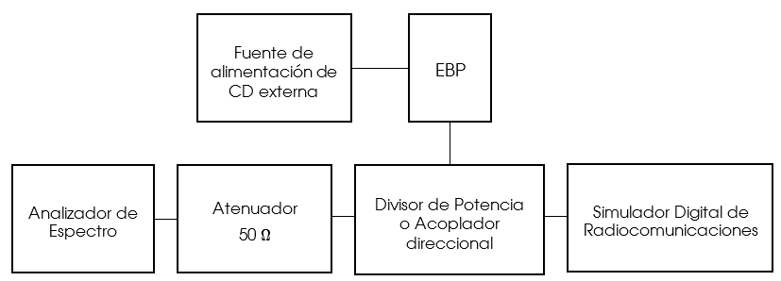
Figura 1. Configuración para medición de emisiones conducidas
Considerando lo anterior, en la aplicación de los métodos de prueba para la determinación de la potencia de salida del EBP debe sumarse al valor medido en el analizador de espectro, las pérdidas en la cadena mencionada, de la forma que lo indica la Ecuación 1:
${\left[P_{EBP}\right]}_{dBW}= {\left[P_{medida}\right]}_{dBW}+ {\left[α_{cables}\right]}_{dB}+ {\left[α_{atenuadores}\right]}_{dB }+ {\left[L\right]}_{dB}- {\left[ε\right]}_{dB}$
(Ecuación 1)
Donde:
$${\left[P_{EBP}\right]}_{dBW}$$ | Potencia de salida del EBP en dBW.
$${\left[P_{medida}\right]}_{dBW}$$ | Potencia medida en el analizador de espectro o en el medidor de potencia de RF en dBW.
$${\left[α_{atenuadores}\right]}_{dB}$$ | Atenuación del atenuador o atenuadores, en dB.
$${\left[α_{cables}\right]}_{dB}$$ | Atenuación en los cables, en dB.
$${\left[L\right]}_{dB}$$ | Pérdidas de acoplamiento y otras pérdidas, en dB.  $$L_{dB}=-10 \log_{10 }{\left[1- \left(\frac{VSWR-1}{VSWR+1}\right)\right]}^{2}$$  $VSWR$ = Relación de onda estacionaria entre cada uno de los elementos del sistema de medición analizador de espectro, cables, atenuadores y EBP.
$${\left[ε\right]}_{dB}$$ | Error del analizador de espectro o del medidor de potencia de RF, obtenido en su calibración y cuyo conocimiento y aplicación garantiza la trazabilidad de la medición a los patrones nacionales.
5.2.2. Configuración para medición de emisiones radiadas.
Los sitios para la aplicación de los métodos de pruebas de emisiones radiadas debe ser una cámara anecoica, la cual deben poseer las características que aseguren condiciones de espacio libre de reflexiones y bajo condiciones de intervisibilidad a las frecuencias de prueba aquí indicadas. Lo anterior a efecto de asegurar la confiabilidad de las mediciones en las frecuencias a las que se refiere esta Disposición Técnica y que cumplan con la normatividad aplicable.
La configuración para la medición de emisiones radiadas se dispone conforme se indica en la Figura 2 o, Figura 2A en el caso de emplear un Simulador Digital de Radiocomunicaciones. Esta configuración es aplicable para los métodos de prueba en caso en que la antena del EBP no sea desmontable, o no cuente con un conector o en los que explícitamente se indique esta configuración.
Para este arreglo (Figura 2) es necesario conectar al analizador de espectro una antena receptora calibrada.
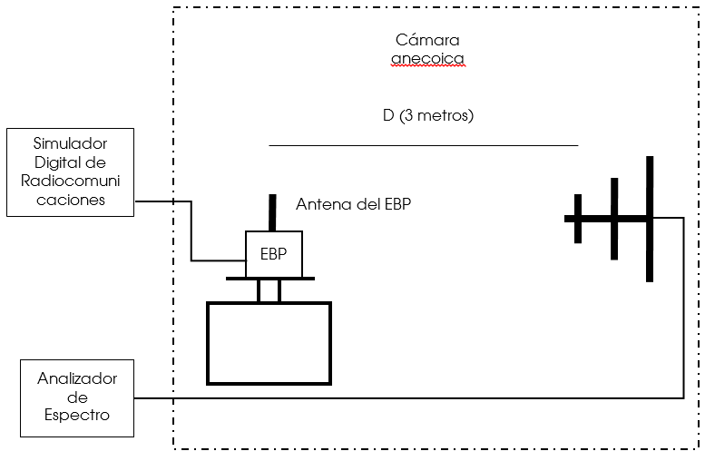
Figura 2. . Configuración para medición de emisiones radiadas
Figura 2A. Configuración para medición de emisiones radiadas con Simulador Digital de Radiocomunicaciones
La altura, polarización, distancia (D) en campo lejano (la distancia entre el EBP y la antena de medición debe ser de 3 metros para cumplir con la condición de campo lejano y evitar la región de transición entre campo cercano y campo lejano, de acuerdo con lo que se establece en el inciso b) de 5.6.1) y la orientación de las antenas que intervienen en la aplicación de los métodos de prueba de emisiones radiadas deben ser tales que se asegure la máxima transferencia de energía al sistema medidor para que las mediciones sean confiables.
Cuando se use la presente configuración, la determinación de la potencia de salida del EBP (de la misma forma que para la configuración de emisiones conducidas) debe considerar las pérdidas y ganancias en los elementos de la configuración, de la forma que indica la Ecuación 2:
$${\left[P_{EBP}\right]}_{dBW}= {\left[P_{medida}\right]}_{dBW}+ {\left[α_{cables}\right]}_{dB}+ {\left[α_{atenuadores}\right]}_{dB }+ {\left[L\right]}_{dB}$$
$$+ {\left[Г_{0}\right]}_{dB}- {\left[G_{antenaEBP}\right]}_{dB }- {\left[G_{antenaanalizador}\right]}_{dB }- {\left[ε\right]}_{dB}$$
(Ecuación 2)
Donde:
$${\left[P_{EBP}\right]}_{dBW}$$ | Potencia de salida del EBP en dBW.
$${\left[P_{medida}\right]}_{dBW}$$ | Potencia medida en el analizador de espectro o en el medidor de potencia de RF en dBW.
$${\left[α_{atenuadores}\right]}_{dB}$$ | Atenuación del atenuador o atenuadores en dB.
$${\left[α_{cables}\right]}_{dB}$$ | Atenuación en los cables en dB.
$${\left[L\right]}_{dB}$$ | Pérdidas de acoplamiento y otras pérdidas en dB.  $$L_{dB}=-10 \log_{10 }{\left[1- \left(\frac{VSWR-1}{VSWR+1}\right)\right]}^{2}$$  VSWR = Relación de onda estacionaria entre cada uno de los elementos del sistema de medición, analizador de espectro, cables, atenuadores y antena receptora.
$${\left[Г_{0}\right]}_{dB}$$ | Atenuación en el espacio libre en dB, calculada de acuerdo a la siguiente expresión:  $${\left[Г_{0}\right]}_{dB}=20\log_{10 }\left(\frac{4π{\left[D\right]}_{m}}{{\left[λ\right]}_{m}}\right)$$  Para D y $λ$ ver la Ecuación 3.
$${\left[G_{antenaEBP}\right]}_{dB }$$ | Ganancia de la antena del EBP en dB.
$${\left[G_{antenaanalizador}\right]}_{dB }$$ | Ganancia de la antena receptora calibrada que se conecta al analizador de espectro en dB.
$${\left[ε\right]}_{dB}$$ | Error del analizador de espectro obtenido en su calibración y cuyo conocimiento y aplicación garantiza la trazabilidad de la medición a los patrones nacionales.

Para el caso de mediciones pico, la determinación de la potencia de salida del EBP puede hacerse a partir de la medición de la intensidad de campo.
La Ecuación 3 se usará para calcular la potencia de salida del transmisor ${\left[P_{T}\right]}_{w}$ a partir de la intensidad de campo $\left[E\right]\frac{v}{m}$ medida en el analizador de espectro:
$${\left[P_{T}\right]}_{W}= \frac{{\left[\left[E\right]\frac{v}{m} {\left[D\right]}_{m}\right]}^{2}}{30\left[G\right]}$$
(Ecuación 3)
Donde:
$${\left[P_{T}\right]}_{W}$$ | Potencia de salida del transmisor en W.
$$\left[E\right]\frac{v}{m}$$ | Intensidad de campo eléctrico en volt/metro.
$${\left[D\right]}_{m}$$ | Distancia en metros entre las dos antenas, debiendo cumplirse que D ≥2d² / λ (siendo d un parámetro que corresponda a la antena que se conecta al analizador de espectro denominada antena receptora calibrada y puede ser, cualquiera de las siguientes opciones: a) la longitud mayor del elemento si la antena receptora calibrada es logarítmica periódica, o b) la apertura mayor si la antena receptora calibrada es de corneta; y λ es la longitud de onda en metros correspondientes a la frecuencia más alta de la banda de frecuencias en que opere el EBP, condición de región de campo lejano.
$${\left[G\right]}_{}$$ | Ganancia numérica de la antena del EBP.
Lo anterior supone que las pérdidas en los cables son despreciables y que no hay pérdidas de acoplamiento, ni atenuadores ni pre-amplificador.
De no ser ese el caso, la potencia de salida del EBP debe considerar esos elementos, como se indica en la Ecuación 4:
$${\left[P_{EBP}\right]}_{dBW}= {\left[P_{T}\right]}_{dBW}+ {\left[α_{cables}\right]}_{dB}+ {\left[α_{atenuadores}\right]}_{dB }+ {\left[L\right]}_{dB}$$
$$- {\left[G_{pre-amp}\right]}_{dB }- {\left[ε\right]}_{dB}$$
(Ecuación 4)
Donde:
$${\left[P_{EBP}\right]}_{dBW}$$ | Potencia medida en el analizador de espectro en dBW.
$${\left[α_{cables}\right]}_{dB}$$ | Atenuación en los cables en dB.
$${\left[α_{atenuadores}\right]}_{dB}$$ | Atenuación del atenuador o atenuadores en dB.
$${\left[L\right]}_{dB}$$ | Pérdidas de acoplamiento y otras pérdidas en dB.  $$L_{dB}=-10 \log_{10 }{\left[1- \left(\frac{VSWR-1}{VSWR+1}\right)\right]}^{2}$$  VSWR = Relación de onda estacionaria entre cada uno de los elementos del sistema de medición, analizador de espectro, cables, atenuadores y pre-amplificador.
$${\left[G_{pre-amp}\right]}_{dB }$$ | Ganancia del pre-amplificador de medición en dB del equipo medidor.
$${\left[ε\right]}_{dB}$$ | Error del analizador de espectro obtenido en su calibración y cuyo conocimiento y aplicación garantiza la trazabilidad de la medición a los patrones nacionales.
Alterativamente, para el caso de mediciones pico, la determinación de la potencia de salida del EBP puede hacerse a partir de la medición de la intensidad de campo eléctrico.
La Ecuación 5 se debe usar para calcular la Potencia Isótropa Radiada Equivalente (PIRE) máxima [], a partir de la intensidad de campo $\left[E\right]\frac{v}{m}$ medida en el analizador de espectro:
${\left[PIRE\right]}_{dBw}=\left[E\right]\frac{dBV}{m} +20log⁡{\left[D\right]}_{m}$-104.8 (Ecuación 5)
Donde:
$${\left[PIRE\right]}_{dBw}$$ | Potencia Isótropa Radiada Equivalente (PIRE) máxima en dBW.
$$\left[E\right]\frac{dBV}{m}$$ | Intensidad de campo eléctrico en dB$V/m$ .
$${\left[D\right]}_{m}$$ | Distancia en metros entre las dos antenas.
Ahora, para comparar con lo indicado en el numeral 4.3, se deben convertir los valores obtenidos de la Ecuación 5 de dBW a W.
Para obtener la intensidad de campo eléctrico [E] lo hacemos a través de la Ecuación 6.
$$\left[E\right]\frac{dBV}{m}= {\left[V_{med}\right]}_{dBV}+ {\left[α_{cables}\right]}_{dB}+ {\left[α_{atenuadores}\right]}_{dB }+ {\left[L\right]}_{dB}$$
$+ {\left[{FA}_{antena receptora}\right]}_{\frac{dB}{m}}- {\left[ε\right]}_{dB}$(Ecuación 6)
Donde:
$$\left[E\right]\frac{dBV}{m}$$ | Intensidad de campo eléctrico en dB$V$/m.
$${\left[V_{med}\right]}_{dBV}$$ | Nivel de amplitud medido en dB$V.$
$${\left[α_{cables}\right]}_{dB}$$ | Atenuación en los cables en dB.
$${\left[α_{atenuadores}\right]}_{dB}$$ | Atenuación del atenuador o atenuadores en dB.
$${\left[L\right]}_{dB}$$ | Pérdidas de acoplamiento y otras pérdidas en dB.  $$L_{dB}=-10 \log_{10 }{\left[1- \left(\frac{VSWR-1}{VSWR+1}\right)\right]}^{2}$$  VSWR = Relación de onda estacionaria entre cada uno de los elementos del sistema de medición, analizador de espectro, cables, atenuadores y pre-amplificador.
$${\left[{FA}_{antena receptora}\right]}_{dB/m }$$ | Factor de antena en dB/m.
$${\left[ε\right]}_{dB}$$ | Error del analizador de espectro obtenido en su calibración y cuyo conocimiento y aplicación garantiza la trazabilidad de la medición a los patrones nacionales.
5.3 Bandas de frecuencias de operación.
5.3.1. No bloqueo de las bandas de frecuencia de operación.
Este método de prueba constata los intervalos de las bandas de frecuencia de operación del EBP de la Tabla 3 del numeral 4.1.1, manifestadas por el solicitante de las pruebas, las cuales deben estar incluidas en la hoja técnica respectiva; entre las cuales deberá(n) encontrarse alguna(s) de la establecidas en la Tabla 2 del numeral 4.1. Dichas bandas de frecuencia de operación deberán estar habilitadas de tal forma que no exista ningún tipo de bloqueo o restricción para su uso:
- Armar la configuración de prueba conforme a lo indicado en el numeral 5.2. de acuerdo con lo siguiente:
- Si el EBP cuenta con un conector externo para la antena, elegir la configuración para medición de emisiones conducidas del numeral 5.2.1.
- En caso de que la antena este integrada al EBP, elegir la configuración para medición de emisiones radiadas del numeral 5.2.2.
- Establecer el analizador de espectro en modo de vídeo promedio con un mínimo de 50 barridos por segundo y en retención máxima de imagen (max hold).
- Para todas y cada una de las bandas de frecuencias de operación en que nominalmente pueda funcionar el EBP de las establecidas en esta Disposición Técnica:
- A través del Simulador Digital de Radiocomunicaciones, activar el transmisor del EBP, alimentando con su señal modulada la entrada del analizador de espectro.
- Ajustar los controles del analizador de espectro para que la señal completa emitida por el EBP aparezca graficada en la pantalla.
- Para la gráfica desplegada, utilizando marcadores registrar los extremos bajo y alto de frecuencia, correspondientes a la densidad espectral de potencia por debajo del nivel equivalente a -80 dBm/Hz (-30 dBm, si es medido en el ancho de banda de 100 kHz). Dichos registros de los extremos bajo y alto, corresponden, respectivamente, a los extremos bajo y alto de la banda de frecuencias de operación del EBP.
- Imprimir la gráfica correspondiente y anexar al reporte de pruebas (Anexo A).
Para cada una de las bandas de frecuencias de operación en que nominalmente funcione el EBP, si los extremos bajo y alto de la banda de frecuencias de operación referido en el inciso b) fracción III) se hallan dentro de la Tabla 3 del numeral 4.1.1., el EBP cumple con la especificación del numeral 4.1.
5.3.2. Soporte de la banda 28 (700 MHz) APT.
La constatación del cumplimiento del numeral 4.1.2. Soporte de las banda 28 (700 MHz) APT de la presente Disposición Técnica se llevará a cabo mediante el empleo de Simuladores Digitales de Radiocomunicación a efectos de comprobar que si el EBP soporta la banda de frecuencia 28 (700 MHz) APT, el chip de conectividad de RF del EBP, en el enlace ascendente se debe encontrar operando conforme a lo establecido en la Tabla 3 de acuerdo a los estándares 3GPP [].
- Podrá utilizarse un Simulador Digital de Radiocomunicaciones, siempre y cuando éste cumpla las especificaciones de la Tabla 8 y la Figura 2A, para identificar el soporte de la banda 28 (700 MHz) APT y cuente con un certificado de calibración en frecuencia, en cuyo caso podrá utilizarse para la aplicación del presente método de medición.
- Armar la configuración de prueba conforme a lo indicado en la Figura 2A.
- Establecer las siguientes condiciones en el EBP:
Alimentar con la tensión nominal de alimentación primaria de corriente directa.
- Poner el Simulador Digital de Radiocomunicaciones en modo no señalizado de acuerdo al manual del fabricante.
- Registrar a través de la funcionalidad de capacidades del Simulador Digital de Radiocomunicaciones las bandas de frecuencia 28 (700 MHz) APT, las cuales se deben encontrar dentro de la Tabla 2 del numeral 4.1.
5.4 Tolerancia de frecuencia.
Método 1.
- Para cada una de las bandas de frecuencias de operación en que funcione el EBP, de las establecidas en esta Disposición Técnica, armar la configuración de prueba conforme a lo indicado en el numeral 5.2.; de acuerdo con lo siguiente:
- Si el EBP cuenta con un conector externo para la antena, elegir la configuración para medición de emisiones conducidas 5.2.1.
- En caso de que la antena este integrada al EBP, y éste no tenga un conector externo, el solicitante debe entregar al Laboratorio de Prueba las instrucciones correspondientes, así como los medios de conexión para tener acceso a la antena del EBP; con lo anterior, se aplica la configuración para medición de emisiones conducidas del numeral 5.2.1.
- Coloque el EBP en el interior y en el centro de la cámara de temperatura controlada de acuerdo con la Figura 3.

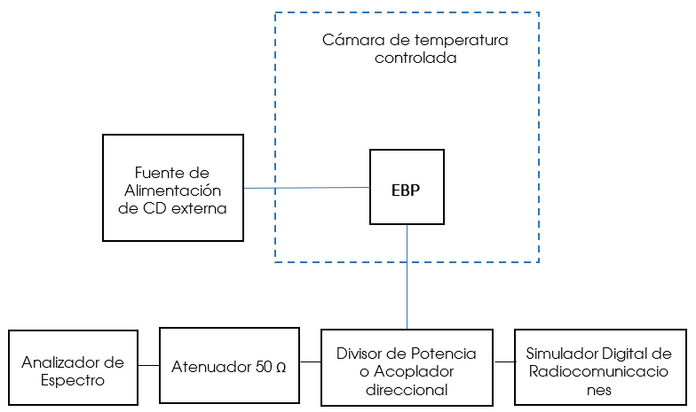
Figura 3. Conexión típica de la instrumentación y EBP para la prueba de Tolerancia en frecuencia

- Establecer las siguientes condiciones en el analizador de espectro:
- Frecuencia asignada del EBP [].
- Intervalo de frecuencias (span) = se debe ajustar a la frecuencia bajo análisis.
- Ancho de banda del filtro de resolución (RBW) = se debe ajustar a la frecuencia bajo análisis.
- Ancho de banda de video (VBW) > RBW.
- Tiempo de barrido (sweep time) = auto.
- Detector (detector function) = pico.
- Traza (trace)= retención máxima de imagen (max hold).
- Establecer las siguientes condiciones en el EBP:
Alimentar con la tensión nominal de alimentación primaria de corriente directa.
- Establecer las siguientes condiciones en la cámara de temperatura controlada:
- Configurar la cámara de temperatura controlada de -10°C, a +20°C y después a +50°C.
- Permitir que la temperatura se estabilice en cada paso y seguir las instrucciones de los incisos d) a j)
- Registrar la desviación máxima en frecuencia ∆f y la Tolerancia de Frecuencia p.p.m para cada temperatura.
- Establecer las siguientes condiciones en Simulador Digital de Radiocomunicaciones:
- Poner el EBP en modo de llamada.
- Establecer la frecuencia asignada del canal medio para cada banda de frecuencia de operación (Tabla 2 del numeral 4.1.), en el EBP.
- Permitir que la traza se estabilice y ubicar el marcador en la frecuencia central esperada (dentro de las bandas de frecuencia de la Tabla 2, del numeral 4.1.).
- Utilizar en el analizador de espectro la función Marcador-Delta (Marker-Delta) para medir la frecuencia central esperada.
- Establecer a cero la función Marker Delta, en la frecuencia asignada del canal medio y después mover el marcador delta al pico del espectro de la emisión.
- Registrar la lectura de la función Marker-Delta como ∆f, que corresponde a la diferencia entre la portadora modulada de RF transmitida por el EBP y la frecuencia asignada [].
- La tolerancia de frecuencia es igual a la desviación máxima en frecuencia ∆f, dividida entre la frecuencia asignada del canal correspondiente con la frecuencia central de la ecuación siguiente y multiplicanda este cociente por 1 x 10⁶.
Tolerancia de Frecuencia p.p.m. = [∆f (Hz) / fcentral (Hz)] * 1000000.
- Imprimir la gráfica correspondiente y anexar al reporte de pruebas (Anexo A).
- Repetir los pasos anteriores ahora con las siguientes condiciones y de acuerdo al inciso c.
- Alimentar al EBP con +15% de la tensión nominal de alimentación primaria de corriente directa, y
- Configurar la cámara de temperatura controlada a -10°C, +20°C y después a +50°C, permitir que la temperatura se estabilice en cada paso y sigue las instrucciones de los incisos e) a j) y registra la desviación máxima en frecuencia ∆f y la Tolerancia de Frecuencia p.p.m en cada temperatura.
- Repetir los pasos anteriores ahora con las condiciones establecidas en el inciso c.
- Alimentar al EBP con -15% de la tensión nominal de alimentación primaria de corriente directa, y
- Configura la cámara de temperatura controlada a -10°C, +20°C y después a +50°C, permitir que la temperatura se estabilice en cada paso y sigue las instrucciones de los incisos d) a j) y registra la desviación máxima en frecuencia ∆f y la Tolerancia de Frecuencia p.p.m en cada temperatura.
La tolerancia de frecuencia medida para cada una de las bandas de frecuencia de operación debe cumplir de acuerdo con la Tabla 4 establecida en el numeral 4.2.
Método 2.
Emplear un Simulador Digital de Radiocomunicaciones, siempre y cuando éste cumpla las especificaciones de la Tabla 8 y las Figuras 2A y 3, para la funcionalidad de Tolerancia de frecuencia y cuente con un certificado de calibración en frecuencia, en cuyo caso podrá utilizarse para la aplicación del método de medición de Tolerancia de frecuencia.
  - Armar la configuración de prueba conforme a lo indicado en el inciso a del Método 1 del presente numeral y la siguiente figura.
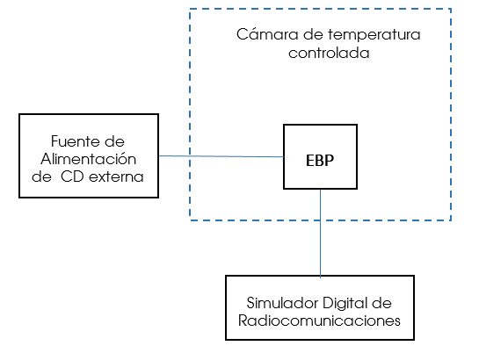
Figura 4. Conexión típica del Simulador Digital de Radiocomunicaciones y EBP para la prueba de Tolerancia en frecuencia.
  - Establecer las siguientes condiciones en el Simulador Digital de Radiocomunicaciones, de acuerdo con el manual del fabricante:
- Ajustar la configuración del Simulador Digital de Radiocomunicaciones para que el EBP transmita a potencia máxima en el canal requerido.
- Configurar establecimiento de llamada.
- Configurar los canales de medición de referencia del enlace ascendente.
- Configurar los parámetros de RF para los canales físicos del enlace descendente.
- Las mediciones se deben realizar con el EBP ajustado para canales bajos, medios y altos.
  - Establecer las siguientes condiciones en el EBP:
Alimentar con la tensión nominal de alimentación primaria de corriente directa.
  - Establecer las siguientes condiciones en la cámara de temperatura controlada:
Conserve las condiciones establecidas en el inciso d del Método 1 del presente numeral.
  - En su caso, permitir que la traza se estabilice y ubicar el marcador en la frecuencia central esperada (dentro de las bandas de frecuencia de la Tabla 2, del numeral 4.1.).
  - En su caso, imprimir la gráfica correspondiente y anexar al reporte de pruebas (Anexo A) o tomar la lectura desplegada.
  - Repetir los pasos anteriores ahora con las condiciones establecidas en el inciso c del Método 1.
- Alimentar al EBP con -15% de la tensión nominal de alimentación primaria de corriente directa, y
- Configurar la cámara de temperatura controlada a -10°C, +20°C y después a +50°C, permitir que la temperatura se estabilice en cada paso y sigue las instrucciones de los incisos d) a g) y registra la desviación máxima en frecuencia ∆f y la Tolerancia de Frecuencia p.p.m en cada temperatura.
  - Repetir los pasos anteriores ahora con las condiciones establecidas en el inciso c del Método 1.
- Alimentar al EBP con -15% de la tensión nominal de alimentación primaria de corriente directa, y
- Configura la cámara de temperatura controlada a -10°C, +20°C y después a +50°C, permitir que la temperatura se estabilice en cada paso y registra la desviación máxima en frecuencia ∆f y la Tolerancia de Frecuencia p.p.m en cada temperatura.
  - En todos los casos, se debe enviar continuamente el comando “UP power control” o su equivalente desde el Simulador Digital de Radiocomunicaciones al EBP hasta que éste alcance su máxima potencia.
Nota: Para la Medición de TDD, las ranuras de tiempo con períodos transitorios no serán tomadas en cuenta.
La tolerancia de frecuencia medida para cada una de las bandas de frecuencia de operación debe cumplir de acuerdo con la Tabla 4 establecida en el numeral 4.2.
5.5. Potencia Isótropa Radiada Equivalente.
La especificación 4.3., se refiere a valores de Potencia Isótropa Radiada Equivalente del EBP. La PIRE máxima para los Dispositivos o Equipos Terminales Móviles operando en alguna(s) de las bandas de frecuencias indicadas en la Tabla 2 no debe exceder 11.5 W. El Laboratorio de Prueba deberá constatar la clase de potencia (Power Class) del EBP establecida en el ANEXO D, para determinar la PIRE considerando la tolerancia en potencia aplicable y/o el aviso que se publique en el Diario Oficial de la Federación de la actualización de dichos valores establecidos en los estándares internacionales más actualizados de la ETSI y/o 3GPP aplicables o aquellos que los sustituyan.
A efectos de comprobar el cumplimiento de esta especificación se emplea el método de prueba 5.5.1., misma que debe hacerse usando la configuración para medición de emisiones conducidas, presentada en el numeral 5.2.1.; sin embargo, por la posibilidad de que existan equipos a los que no se les pueda hacer la medición de emisiones conducidas debido a que la antena o antenas no sean desmontables, podrá usarse la configuración para medición de emisiones radiadas presentada en 5.2.2.; en este último caso, es necesario que el solicitante presente la ganancia de la antena o antenas empleadas.
Método 1:
5.5.1. Potencia pico de salida.
- Armar la configuración de prueba conforme a lo indicado en el numeral 5.2. de acuerdo con lo siguiente:
- Si el EBP cuenta con un conector externo para la antena, elegir la configuración para medición de emisiones conducidas 5.2.1.
- En caso de que la antena este integrada al EBP, elegir la configuración para medición de emisiones radiadas del numeral 5.2.2.
- Para el caso de que el ancho de banda de la emisión del EBP a -6 dB fuera mayor que el ancho de banda del filtro de resolución (RBW) del analizador de espectro, podrá utilizarse, alternativamente a éste, un medidor de potencia de RF, sin ejecutar, en tal caso, los incisos c) a g).
- Establecer las siguientes condiciones en el analizador de espectro.
- Intervalo de frecuencias (span) ≥ 2 x RBW.
- Ancho de banda del filtro de resolución (RBW) ≥ OBW (véase 5.5.2.).
- Ancho de banda de video (VBW) ≥ 3 x RBW.
- Tiempo de barrido (sweep time) = Auto.
- Detector (detector function) = Pico.
- Asegurase que el número de puntos de medición sea ≥ span/RBW.
- Traza (trace) = Retención máxima de imagen (max hold).
- Establecer las siguientes condiciones en el EBP.
- Encender el EBP;
- Poner a transmitir el EBP con una señal modulada y alimentación nominal.
- Establecer las siguientes condiciones en el Simulador Digital de Radiocomunicaciones:
Seleccionar el nivel máximo de trasmisión de potencia para el canal medio del enlace de subida de las bandas de frecuencia de operación (Tabla 2 del numeral 4.1.).
- Permitir que la traza se estabilice.
- Colocar el marcador en el pico del espectro de la emisión y medir el nivel marcado.
- Sumar a los valores determinados en el inciso f), o con el medidor de potencia de RF mencionado en la última parte del inciso a), las pérdidas y ganancias de la cadena de la configuración de prueba, según lo previsto en 5.2.1., para el caso de una configuración para medición de emisiones conducidas, o en 5.2.2., para el caso de una configuración para medición de emisiones radiadas.
- El resultado de la potencia pico máxima de salida del transmisor.
Para el caso de una configuración para medición de emisiones conducidas, según lo previsto en 5.2.1., una vez obtenido el valor de la potencia pico máxima de salida del transmisor, la PIRE se calcula:
PIRE = P_{medida} + G_{t} – L_{c} []
Donde:

$${\left[PIRE\right]}_{dBW}$$ | Potencia Isótropa Radiada Equivalente en dBW.
$${\left[Pmedida\right]}_{dBW}$$ | Potencia pico máxima de salida del transmisor, en dBW.
$${\left[G_{t} \right]}_{dBi}$$ | Ganancia de la antena transmisora en dBi para este parámetro es necesario que el solicitante entregue una carta bajo protesta de decir verdad en la cual indique la Ganancia(s) de la(s) antena(s) en dBi.
$${\left[Lc \right]}_{dB}$$ | Pérdidas por atenuación en cables.  Nota: Este valor en ETM con antena integrada es típicamente despreciable.
Para el caso de una configuración para la medición de emisiones radiadas, según lo previsto en 5.2.2., se debe utilizar la ecuación 5.
- Para el caso de haber utilizado un analizador de espectro, imprimir la gráfica correspondiente y anexar al reporte de pruebas (Anexo A).
La Potencia Isótropa Radiada Equivalente (PIRE) máxima para cada una de las bandas de frecuencia de operación debe cumplir con lo establecido en el numeral 4.3.
5.5.2. El Ancho de banda (relativa al método 5.5.1.)
- Armar la configuración de prueba conforme a lo indicado en el numeral 5.2. de acuerdo con lo siguiente:
- Si el EBP cuenta con un conector externo para la antena, elegir la configuración para medición de emisiones conducidas 5.2.1.
- En caso de que la antena este integrada al EBP, elegir la configuración para medición de emisiones radiadas 5.2.2.
- Establecer las siguientes condiciones en el analizador de espectro.
- Intervalo de frecuencias (span) > que RBW y suficiente para visualizar el canal completo a medir, ancho de banda del filtro de resolución (RBW) = 100 kHz;
- Ancho de banda de video (VBW) = Auto;
- Tiempo de barrido (detector function) = Auto;
- Detector (detector function) = Pico, y
- Traza (trace) = Retención máxima de imagen (max hold).
- Establecer las siguientes condiciones en el EBP:
- Encender el EBP.
- Poner a transmitir el EBP con una señal modulada y alimentación nominal.
- Establecer las siguientes condiciones en el Simulador Digital de Radiocomunicaciones:
Seleccionar el nivel máximo de trasmisión de potencia para los canales bajo, medio y alto de las bandas de frecuencia de operación (Tabla 2 del numeral 4.1.).
- Permitir que la traza se estabilice y entonces ubicar el marcador del analizador de espectro en el pico de la emisión desplegada.
- Utilizar la función Marcador-Delta (Marker-Delta) para medir -6 dB por debajo del pico sobre uno de los lados del espectro de la emisión.
- En ese punto establecer a cero la función Marcador-Delta (Marker-Delta), moviendo el marcador al otro lado del espectro de la emisión manteniéndolo al mismo nivel. (-6 dB por debajo del pico).
- Registrar la lectura de la función Marcador-Delta (Marker-Delta) como el ancho de banda del canal a -6 dB, e
- Imprimir la gráfica correspondiente y anexar al reporte de pruebas (Anexo A).
Método 2.
Emplear el Simulador Digital de Radiocomunicaciones, siempre y cuando éste cumpla las especificaciones de la Tabla 8 para la funcionalidad de medidor de frecuencia y cuente con un certificado de calibración en frecuencia, para la aplicación del método de medición del presente numeral.
- Armar la configuración de prueba conforme a lo indicado en la Figura 2A.
- Establecer las siguientes condiciones en el EBP:
Alimentar con la tensión nominal de alimentación primaria de corriente directa.
- Establecer las siguientes condiciones en el Simulador Digital de Radiocomunicaciones, de acuerdo con el manual del fabricante:
- Ajustar la configuración del Simulador Digital de Radiocomunicaciones para que el EBP transmita a potencia máxima en el canal requerido.
- Configurar establecimiento de llamada.
- Configurar los canales de referencia del enlace ascendente.
- Configurar los parámetros de RF para los canales físicos del enlace descendente.
- Poner el Simulador Digital de Radiocomunicaciones en modo no señalizado.
- Las mediciones se deben realizar con el EBP ajustado para canales bajos, medios y altos.
Nota: Para la Medición de TDD, las ranuras de tiempo con períodos transitorios no serán tomadas en cuenta.
- Registrar la potencia de transmisión (PIRE) de las bandas de frecuencia de operación del EBP máxima para cada una de las bandas de frecuencia de operación debe cumplir con lo establecido en el numeral 4.3.
5.6. Potencia de las emisiones no deseadas [].
Por ser ésta una medición de potencia, debe llevarse a cabo bajo el mismo criterio de medición de potencia de transmisión de salida, en el caso de medición de potencia pico, los picos de potencia obtenidos en el inciso f), del numeral 5.6.1., de las emisiones no deseadas específicamente las fuera de banda deberán estar atenuados 43 +10 x log₁₀ P (dB), en relación con la potencia pico del nivel de referencia medido en un intervalo de 100 kHz dentro de la banda de operación.
El valor del límite absoluto se puede obtener restando de la máxima potencia trasmisible, cuando a la atenuación especificada se le resta la potencia transmitida máxima permisible.
10 log₁₀ P – {X + log₁₀ (P)} resultando en un nivel absoluto de -X dBW [o – X + 30 dBm].
En este caso X = -43 dBW, lo que resulta en -13 dBm.
Método 1:
5.6.1 Medición pico.
- Armar la configuración de prueba conforme a lo indicado en el numeral 5.2. de acuerdo con lo siguiente:
- Si el EBP cuenta con un conector externo para la antena, elegir la configuración para medición de emisiones conducidas 5.2.1.
- En caso de que la antena este integrada al EBP, elegir la configuración para medición de emisiones radiadas 5.2.2.
- Establecer las siguientes condiciones en el analizador de espectro. Intervalo de frecuencias (span) = el suficiente para ver el nivel pico de las señales no deseadas de la emisión del EBP, en el intervalo que va desde 30 MHz hasta 10 veces la frecuencia fundamental de la emisión o 40 GHz, la que resulte menor.
1. Para el caso de emisiones para frecuencias de 30 MHz a 1 GHz. Modo pico:
- RBW=100 kHz.
- Ancho de banda de video (VBW) ≥3xRBW.
- Tiempo de barrido (sweep time) = auto.
- Detector (detector function) = pico, y
- Traza (trace) = Retención máxima de imagen (max hold).
2. Para el caso de emisiones para frecuencias > 1 GHz, Método de Medición Pico:
- Para el caso de medición de emisiones conducidas, el ancho de banda del filtro de resolución (RBW) = 100 kHz; para el caso de mediciones emisiones radiadas RBW=1 MHz.
- Ancho de banda de video (VBW) ≥3xRBW.
- Tiempo de barrido (sweep time) = Auto.
- Detector (detector function) = Pico, y
- Traza (trace) = Retención máxima de imagen (max hold).
- Establecer las siguientes condiciones en el EBP.
Alimentar con la tensión nominal de alimentación primaria.
- Establecer las siguientes condiciones en el Simulador Digital de Radiocomunicaciones:
Selecciona el nivel máximo de trasmisión de potencia para canales bajo, medio y alto de las bandas de frecuencia de operación (Tabla 2 del numeral 4.1.).
- Permitir que la traza se estabilice.
- Con el marcador identificar los picos de las emisiones no deseadas encontradas en una o más frecuencias situadas inmediatamente fuera y adyacente de la banda de frecuencia de operación, en el intervalo que va desde 30 MHz hasta 10 veces la frecuencia fundamental de la emisión o 40 GHz, la que resulte menor. Medir el nivel de referencia con la función marcador pico en un intervalo de 100 kHz dentro de la banda de operación.
- Para obtener los picos de potencia de las emisiones no deseadas de la banda de frecuencias de operación, así como el pico del nivel de referencia, sumar a cada valor medido en el inciso f), las pérdidas y ganancias de la cadena de la configuración de prueba, según lo previsto en 5.1.1., para el caso de una configuración para medición de emisiones conducidas, o en 5.1.2., para el caso de una configuración para medición de emisiones radiadas.
- Imprimir las gráficas correspondientes y anexarlas al reporte de pruebas (Anexo A).
Las emisiones no deseadas para las bandas de frecuencias de operación en 800 MHz, 850 MHz, 1900 MHz y/o 1700 MHz/2100 MHz deben cumplir con lo establecido en el numeral 4.4.1.1.
5.6.2 Potencia de las emisiones fuera de banda para las bandas de frecuencia de operación de 700 MHz y 2500 MHz.
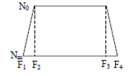
Figura 5. Límites de emisiones fuera de banda.
En la Figura 5 se aprecian los límites de emisiones fuera de banda, para las bandas de frecuencia de operación de 700 MHz y 2500 MHz, en la cual N₀ es el nivel nominal en dBm; F2, en MHz, es la frecuencia inicial del intervalo de la banda de frecuencia de operación; N_{m} en dBm, es el límite máximo permitido de la emisión fuera de banda, que en combinación con la frecuencia F1 en MHz, establecen el límite fuera del (Δf_{OOB}) hacia las frecuencias bajas de los EBP; asimismo hacia las frecuencias altas F3 en MHz, es la frecuencia final del intervalo de la banda de frecuencia de operación y F4 establece en conjunto con F3 el límite fuera (Δf_{OOB}) de banda hacia las frecuencias altas de los EBP.
- Armar la configuración de prueba conforme a lo indicado en el numeral 5.2.; de acuerdo con lo siguiente:
- Si el EBP cuenta con un conector externo para la antena, elegir la configuración para medición de emisiones conducidas 5.2.1.,
- En caso que la antena este integrada al EBP la configuración para medición de emisiones radiadas 5.2.2.
- Establecer las siguientes condiciones en el analizador de espectro:
- Intervalo de frecuencias (span) = al ancho de banda de la Tabla 2 del numeral 4.1.
- El ancho de banda del filtro de resolución (RBW), no debe ser menor al indicado en la Tabla 5 o 6 según corresponda del numeral 4.4.1.2.
- Ancho de banda de video (VBW) = Auto.
- Tiempo de barrido (detector function) = Auto.
- Detector (detector function) = Pico.
- Traza (trace) = Retención máxima de imagen (max hold).
- Establecer las siguientes condiciones en el EBP:
- Encender el EBP;
- Poner a transmitir el EBP con una señal modulada y alimentación nominal.
- Establecer las siguientes condiciones en el Simulador Digital de Radiocomunicaciones:
Seleccionar el nivel máximo de trasmisión de potencia para los canales bajo, medio y alto de las bandas de frecuencia de operación (Tabla 2 del numeral 4.1.).
- Permitir que la traza se estabilice y ubicar el marcador de acuerdo a la Tabla 2 del numeral 4.1, en el espectro de la emisión desplegada; variar de acuerdo a la Tabla 5 o 6 según corresponda, el ancho de banda del filtro de resolución (RBW), de acuerdo al ancho de banda del canal a medir; la frecuencia central del filtro se escalonará en pasos continuos de acuerdo con la información proporcionada en la misma Tabla.
- Utilizar la función Marcador (Marker) para medir N₀ (dBm).
- En este punto, establecer a cero la función Marcador-Delta, procediendo entonces a mover el marcador (a la izquierda) para encontrar N_{M}, es decir, Δf_{OOB} en el espectro de la emisión.
- Registrar la lectura de la frecuencia en N₀ (F2) y en N_{M} (F1), así como los niveles correspondientes de N₀ y N_{M} en dBm, para cada paso del filtro de resolución (RBW). Posteriormente repetir los pasos del inciso g) al i) pero ahora para el lado derecho para registrar F3 y F4, así como sus niveles correspondientes en dBm.
- Repetir los pasos del inciso e) al i) para las diferentes frecuencias de prueba y anchos de banda de canal de la banda de 700 MHz y 2500 MHz.
- Imprimir la gráfica correspondiente y anexar al reporte de pruebas (Anexo A).
La máscara de emisión de espectro para la banda de 700 MHz y 2500 MHz debe cumplir con la establecida en la Tabla 5 y Tabla 6 respectivamente del numeral 4.4.1.2., esto es, observar que no existan emisiones fuera de banda que afecten los servicios adyacentes, asimismo, deberá asegurarse que la frecuencias y que la mínima diferencia entre los niveles de N₀ (F2) con N_{M} (F1) y N₀ (F3) con N_{M} (F4) deben cumplir con el incremento de las frecuencias de las emisiones fuera de banda (∆f_{OOB}).
5.6.3 Potencia de las emisiones no esenciales para la banda de 700 MHz y 2500 MHz.
- Armar la configuración de prueba conforme a lo indicado en el numeral 5.2.; de acuerdo con lo siguiente:
- Si el EBP cuenta con un conector externo para la antena, elegir la configuración para medición de emisiones conducidas del numeral 5.2.1.
- En caso de que la antena este integrada al EBP, elegir la configuración para medición de emisiones radiadas del numeral 5.2.2.
- Establecer las siguientes condiciones en el analizador de espectro.
- Intervalo de frecuencias (span) > que RBW y suficiente para visualizar el canal completo a medir.
- El ancho de banda del filtro de resolución (RBW), no debe ser menor al indicado en la Tabla 5 o 6 según corresponda del numeral 4.4.1.2.
- Ancho de banda de video (VBW) = Auto.
- Tiempo de barrido (detector function) = Auto.
- Detector (detector function) = Pico.
- Traza (trace) = Retención máxima de imagen (max hold).
- Variar de acuerdo a la Tabla 5, el ancho de banda del filtro de resolución (RBW), según el ancho de banda del canal a medir; la frecuencia central del filtro se escalonará en pasos continuos de acuerdo con la información proporcionada en la Tabla 5.
- Establecer las siguientes condiciones en el EBP:
- Encender el EBP;
- Poner a transmitir el EBP con una señal modulada y alimentación nominal.
- Establecer las siguientes condiciones en el o en el Simulador Digital de Radiocomunicaciones:
Seleccionar el nivel máximo de trasmisión de potencia para los canales bajo, medio y alto de las bandas de frecuencia de operación (Tabla 2 del numeral 4.1.).
- Permitir que la traza se estabilice y ubicar el marcador de acuerdo a la Tabla 2 del numeral 4.1, en el espectro de la emisión desplegada; variar de acuerdo a la Tabla 5, el ancho de banda del filtro de resolución (RBW), según el ancho de banda del canal a medir; la frecuencia central del filtro se escalonará en pasos continuos de acuerdo con la información proporcionada en la misma Tabla;
- Con el marcador identificar los picos de las emisiones no deseadas encontradas en una o más frecuencias situadas fuera de la banda de frecuencia de operación, para cada paso del filtro de resolución (RBW), en el intervalo que va desde 30 MHz hasta 10 veces la frecuencia fundamental de la emisión o 40 GHz, la que resulte menor. Medir el nivel de referencia con la función marcador pico en un intervalo de 100 kHz dentro de la banda de operación.
- Para obtener los picos de potencia de las emisiones no deseadas de la banda de frecuencias de operación, así como el pico del nivel de referencia, sumar a cada valor medido en el inciso f), las pérdidas y ganancias de la cadena de la configuración de prueba, según lo previsto en 5.1.1., para el caso de una configuración para medición de emisiones conducidas, o en 5.1.2., para el caso de una configuración para medición de emisiones radiadas.
- Imprimir las gráficas correspondientes y anexarlas al reporte de pruebas (Anexo A).
- Comprobar que todos los picos de las emisiones obtenidas en el inciso f) no rebasen el máximo nivel de potencia de las emisiones no esenciales, el cual debe ser de -36 dBm, empleando un filtro con un ancho de banda de resolución (RWB) de medición de 100 kHz.
- Repetir los pasos del inciso e) al i) para las diferentes frecuencias de prueba y ancho de banda de canal de la banda de 700 MHz y 2500 MHz;
Las emisiones no esenciales para la banda de operación de 700 MHz y 2500 MHz, deben cumplir con lo establecido en la Tabla 7 del numeral 4.4.2.2.
5.7. Ancho de Banda Ocupado.
Método 1:
El ancho de banda ocupado de potencia al 99% de la señal del transmisor, en las bandas de frecuencia de operación, establecidas en la Tabla 2 del numeral 4.1 (relativa a la especificación 4.5) se mide de la siguiente forma:
- Armar la configuración de prueba conforme a lo indicado en el numeral 5.2, de acuerdo con lo siguiente:
- Si el EBP cuenta con un conector externo para la antena, elegir la configuración para medición de emisiones conducidas del numeral 5.2.1.
- En caso de que la antena este integrada al EBP, elegir la configuración para medición de emisiones radiadas del numeral 5.2.2.
- Establecer las siguientes condiciones en el analizador de espectro.
- Ajustar a la frecuencia central nominal del canal del EBP.
- Intervalo de frecuencias (span) debe ser entre dos y cinco veces el ancho de banda ocupado para visualizar el canal completo a medir.
- Ancho de banda del filtro de resolución (RBW) = 1% del ancho de banda ocupado ≤ RBW ≤ 5% del ancho de banda ocupado.
- Ancho de banda de video (VBW) ≥ 3xRBW.
- Establecer el nivel de referencia a un valor que prevenga que la señal de entrada exceda el nivel máximo del mezclador de entrada, permitiendo así una operación lineal. Por lo general, el nivel de referencia está por encima del pico de la envolvente espectral, el cual se puede calcular mediante 10 log (OBW/RBW).
NOTA: Los pasos I. a V. pueden requerir iteraciones para ajustarse hasta encontrarse dentro de las tolerancias que se indican.
- El intervalo dinámico del analizador de espectro, con el RBW seleccionado, debe estar al menos 10 dB por debajo del valor requerido, "-X dB por debajo" (p.e., si el requerido es -26 dB del OBW, entonces el ruido de fondo del analizador de espectro, con el RBW seleccionado, debe ser al menos 36 dB por debajo del nivel de referencia).
- Tiempo de barrido (detector function) = Auto;
- Detector (detector function) = Pico;
- Traza (trace) = Retención máxima de imagen (max hold).
- Establecer las siguientes condiciones en el EBP:
- Encender el EBP;
- Poner a transmitir el EBP con una señal modulada y alimentación nominal.
- Establecer las siguientes condiciones en el Simulador Digital de Radiocomunicaciones:
Seleccionar el nivel máximo de trasmisión de potencia para los canales bajo, medio y alto de las bandas de frecuencia de operación (Tabla 2 del numeral 4.1.).
- Permitir que la traza se estabilice y ubicar el marcador del analizador de espectros , en el valor pico de la emisión desplegada;
- La medición de amplitud de puntos comenzando en la frecuencia más baja, y los valores deben ser sumados linealmente, hasta alcanzar el 0.5% de la emisión total, dicha frecuencia se registra como la frecuencia inferior; continuar con el proceso anterior hasta alcanzar el 99.5% del total de la emisión; en ese punto, dicha frecuencia corresponde a la frecuencia superior de la emisión.
- Utilizar la función Marcador-Delta (Marker-Delta) para medir la frecuencia inferior.
- En este punto, establecer a cero la función Marcador-Delta, procediendo entonces a mover el marcador (a la izquierda) para encontrar la frecuencia inferior en el espectro de la emisión; Posteriormente repetir los pasos del inciso f) al h) pero ahora para el lado derecho para registrar la frecuencia superior, así como sus niveles correspondientes en dBm.
- Imprimir la gráfica correspondiente y anexar al reporte de pruebas (Anexo A).
- El ancho de banda ocupado de potencia del 99 % es la diferencia entre estas dos frecuencias.
El ancho de banda ocupado para cada una de las bandas de operación debe cumplir con lo establecido en el numeral 4.5.
Método 2. Emplear el Simulador Digital de Radiocomunicaciones, siempre y cuando éste cumpla las especificaciones de la Tabla 8 para la funcionalidad de Ancho de Banda Ocupado y cuente con un certificado de calibración en frecuencia, para la aplicación del método de medición de Ancho de Banda Ocupado.
- Armar la configuración de prueba conforme a lo indicado en la Figura 2A.
- Establecer las siguientes condiciones en el EBP:
Alimentar con la tensión nominal de alimentación primaria de corriente directa.
- Establecer las siguientes condiciones en el Simulador Digital de Radiocomunicaciones, de acuerdo con el manual del fabricante:
- Ajustar la configuración del Simulador Digital de Radiocomunicaciones para establecer en el EBP para que transmita a potencia máxima en el canal requerido.
- Configurar establecimiento de llamada.
- Configurar los canales de referencia del enlace ascendente.
- Configurar los parámetros de RF para los canales físicos del enlace descendente.
- Poner el Simulador Digital de Radiocomunicaciones en modo no señalizado.
- Las mediciones se deben realizar con el EBP ajustado para canales bajos, medios y altos.
- Nota: Para la Medición de TDD, las ranuras de tiempo con períodos transitorios no serán tomadas en cuenta. Registrar el Ancho de Banda Ocupado en las bandas de frecuencia de operación del EBP.
5.8. Manual del Equipo Terminal Móvil.
Se comprueba documental y ocularmente mediante la revisión del manual del ETM impreso o en formato digital disponible en la página del fabricante, que se encuentre en idioma español, que contenga información suficiente, clara y veraz de sus características técnicas, así como los procedimientos de configuración, ajuste, operación y resolución de problemas del mismo.
El resultado obtenido debe cumplir con lo establecido en el numeral 4.6.
6. CONCORDANCIA CON NORMAS INTERNACIONALES.
No se establece concordancia con normas internacionales por no existir referencias al momento de la elaboración de la presente Disposición Técnica.
7. BIBLIOGRAFÍA.
  - ETSI EN 301 908-13 V11.1.1 (2016-07). IMT cellular networks; Harmonised Standard covering the essential requirements of article 3.2 of the Directive 2014/53/EU; Part 13: Evolved Universal Terrestrial Radio Access (E-UTRA) User Equipment (UE).
  - FCC. Electronic Code of Federal Regulations, Title 47, Chapter 1, Subchapter B, Part 22: Public Mobile Services, Subpart H.
  - FCC. Electronic Code of Federal Regulations, Title 47, Chapter 1, Subchapter B, Part 24: Personal Communication Services, Subpart E.
  - FCC. Electronic Code of Federal Regulations Title 47, Chapter 1, Subchapter B, Part 27: Miscellaneous Wireless Services, Subpart C.
  - Innovation, Science and Economic Development Canada, Spectrum Management and Telecommunications. Radio Standards Specification 132, Issue 3, Cellular Telephone Systems Operating in the Bands 824-849 MHz and 869-894 MHz, January 2013.
  - Innovation, Science and Economic Development Canada, Spectrum Management and Telecommunications Radio Standards Specification RSS-133 Issue 6, 2 GHz Personal Communications Services, January 2013;
  - Innovation, Science and Economic Development Canada, Spectrum Management and Telecommunications Radio Standards Specification 139, Issue 3, Advanced Wireless Services (AWS) Equipment Operating in the Bands 1710-1780 MHz and 2110-2180 MHz, July 2015.
  - Innovation, Science and Economic Development Canada, Spectrum Management and Telecommunications, SRSP-503 - Technical Requirements for Cellular Radiotelephone Systems Operating in the Bands 824-849 MHz and 869-894 MHz.
  - Innovation, Science and Economic Development Canada, Spectrum Management and Telecommunications, SRSP-510 - Technical Requirements for Personal Communications Services (PCS) in the Bands 1850-1915 MHz and 1930-1995 MHz.
  - Innovation, Science and Economic Development Canada, Spectrum Management and Telecommunications, SRSP-513 - Technical Requirements for Advanced Wireless Services (AWS) in the Bands 1710-1780 MHz and 2110-2180 MHz.
  - ETSI TS 136 101 V14.3.0 (2017-04) LTE; Evolved Universal Terrestrial Radio Access (E-UTRA); User Equipment (UE) radio transmission and reception (3GPP TS 36.101 version 14.3.0 Release 14).
  - ETSI TS 136 521-1 V13.1.0 (2016-05), LTE; Evolved Universal Terrestrial Radio Access (E-UTRA); User Equipment (UE) conformance specification; Radio transmission and reception; Part 1: Conformance testing (3GPP TS 36.521-1 version 13.1.0 Release 13).
  - ETSI TS 134 121-1 V10.5.0 (2013-02) Universal Mobile Telecommunications System (UMTS); User Equipment (UE) conformance specification; Radio transmission and reception (FDD); Part 1: Conformance specification (3GPP TS 34.121-1 version 10.5.0 Release 10).
  - ETSI TS 125 101 V14.0.0 (2017-05) Universal Mobile Telecommunications System (UMTS); User Equipment (UE) radio transmission and reception (FDD) (3GPP TS 25.101 version 14.0.0 Release 14).
  - Measurement guidance for certification of licensed digital transmitters, FCC, KDB Publication 971168.
  - NCC, Taiwan. Technical Specifications for Mobile Broadband Business Terminal Equipment, December 2015.
  - Recomendación UIT-R SM.328-10, espectros y anchuras de banda de las emisiones (cuestión UIT-R 76/1).
  - TIA-603-E-2016 - Land Mobile FM or PM Communications Equipment Measurement and Performance Standards.
  - IEEE/ANSI C63.26-2015 - American National Standard for Compliance Testing of Transmitters Used in Licensed Radio Services.
8. EVALUACIÓN DE LA CONFORMIDAD.
La evaluación de la conformidad de la parte 2 de la presente Disposición Técnica se realizará en los términos de la LFTR, en lo aplicable del Procedimiento de Evaluación de la Conformidad vigente y de las disposiciones que al efecto emita el Instituto.
El Instituto otorgará el Certificado de Homologación al solicitante, una vez que éste anexe en su solicitud de Homologación el Certificado de Conformidad y el pago de derechos correspondientes, en un plazo no mayor a veinte días hábiles contados a partir de la fecha de recepción de la solicitud del Certificado de Homologación.
El Certificado de Homologación será único y podrá amparar diversos Certificados de Conformidad emitidos bajo las Disposiciones Técnicas aplicables a los ETM.
8.1 Vigilancia del cumplimiento de la certificación.
Los ETM que cuenten con un Certificado de Conformidad conforme a la presente Disposición Técnica estarán sujetos a Vigilancia del cumplimiento de la certificación, por parte del Organismo de Certificación que expidió dicho certificado, mediante muestreo, medición, pruebas de laboratorio, constatación ocular o examen de documentos; las referidas visitas de Vigilancia del cumplimiento de la certificación se deberán realizar en las bodegas o puntos de venta del titular del Certificado de Conformidad que se encuentren en territorio nacional, y serán realizadas por los Organismos de Certificación auxiliados por Laboratorios de Prueba autorizados por el Instituto.
Los resultados obtenidos en dicha Vigilancia del cumplimiento de la certificación servirán al Organismo de Certificación para comprobar que dichos ETM continúan cumpliendo con las condiciones y requisitos correspondientes y, por tanto, para mantener vigente el Certificado de Conformidad; en caso de incumplimiento, el Organismo de Certificación retirará la vigencia del Certificado de Conformidad correspondiente, dando aviso al Instituto de manera electrónica en un plazo no mayor a dos días hábiles contados a partir de que retire la referida vigencia (considerando lo establecido en el Anexo C). El Instituto en un plazo no mayor a dos días hábiles a la recepción de la información confirmará al Organismo de Certificación la recepción exitosa del referido aviso y cancelará el correspondiente Certificado de Homologación. Lo anterior, será reflejado en la lista de equipos homologados publicada en el portal de Internet del Instituto, a más tardar dos días hábiles posteriores a la recepción del aviso mencionado anteriormente.
El porcentaje de Certificados de Conformidad sujetos a actividades de Vigilancia del cumplimiento de la certificación (incluido el número de visitas de Vigilancia del cumplimiento de la certificación) relativas a la presente Disposición Técnica será establecido por la Unidad de Concesiones y Servicios anualmente y publicado en el portal de Internet del Instituto en el mes de noviembre del año previo al que se pretende realizar dichas actividades. Los criterios para determinar dicho porcentaje podrán ser, entre otros, el número de certificados de homologación expedidos durante el año en curso así como, en su caso, las quejas relativas a ETM presentadas a la Coordinación General de Políticas del Usuario del Instituto. Debido a lo anterior, el Organismo de Certificación someterá una propuesta de las mismas (especificando solo el número de visitas por mes y el correspondiente número de folio del Certificado de Conformidad) conforme lo indicado en el Anexo C. Lo anterior, privilegiando que durante las visitas se realice la Vigilancia de diversas Disposiciones Técnicas simultáneamente.
El Organismo de Certificación presentará la propuesta de visitas de Vigilancia del cumplimiento de la certificación de manera electrónica a la Unidad de Concesiones y Servicios del Instituto para su autorización a más tardar el último día hábil del mes de octubre del año previo al que se pretende realizar dichas actividades de Vigilancia del cumplimiento de la certificación. La referida Unidad Administrativa, en su caso, aprobará dicha propuesta en un plazo no mayor a diez días hábiles posteriores a su presentación e informará al Organismo de Certificación los resultados de la referida propuesta.
Asimismo el Organismo de Certificación debe presentar de manera electrónica a dicha Unidad Administrativa en el mes de enero del año posterior al desarrollo de estas actividades un informe general relativo a las mismas conforme lo indicado en el Anexo C.
El número anual de visitas de Vigilancia del cumplimiento de la certificación se llevará a cabo sobre una porción de entre el cinco y el quince por ciento del total de los Certificados de Conformidad expedidos por cada Organismo de Certificación respecto a la Disposición Técnica IFT-011-2017. Parte 2., el año anterior en que se realice la Vigilancia del cumplimiento de la certificación, seleccionados éstos de manera aleatoria.
A efectos de realizar dicha selección, y considerando el porcentaje de Certificados de Conformidad sujetos a visitas de Vigilancia del cumplimiento de la certificación establecido por el Instituto, el Organismo de Certificación deberá utilizar un generador de números aleatorios en presencia de un representante del Instituto, los cuales estarán a los folios de los Certificados de Conformidad los cuales serán objeto de la Visita de la vigilancia del cumplimiento. No podrá llevarse a cabo más de una visita de Vigilancia del cumplimiento de la certificación por año por cada Certificado de Conformidad otorgado.
El Organismo de Certificación deberá exhibir un documento mediante el cual se comunique la visita de Vigilancia del cumplimiento de la certificación al titular del Certificado de Conformidad o a la persona con quien se entienda la visita al iniciarse la misma. Dicho documento contendrá el correspondiente número de folio del Certificado de Conformidad así como la fecha de la visita, lugar, hora y objeto de la misma.
La Vigilancia del cumplimiento de la certificación se hará con cargo al titular del Certificado de Conformidad y se efectuará a los ETM que se encuentren en las bodegas o puntos de venta del titular del Certificado de Conformidad que se encuentren en territorio nacional, las cuales se llevarán a cabo de conformidad con las disposiciones establecidas en la Ley y demás disposiciones jurídicas aplicables. El Organismo de Certificación deberá informar a la Unidad de Concesiones y Servicios del Instituto, los resultados de la Vigilancia del cumplimiento de la certificación en un plazo no mayor a diez días hábiles contados a partir del término de la visita de Vigilancia del cumplimiento de la certificación, conforme a lo indicado en el Anexo C. El Instituto, en un plazo no mayor a dos días hábiles a la recepción de los resultados del seguimiento de la certificación, confirmará al Organismo de Certificación la recepción exitosa del referido informe.
8.2. Visita de Vigilancia del cumplimiento de la certificación.
Durante la visita de Vigilancia del cumplimiento de la certificación respecto a la presente disposición, el Organismo de Certificación elegirá aleatoriamente dos Equipos Terminales Móviles nuevos, debidamente cerrados y empaquetados, y procederá a su embalaje para su entrega al Laboratorio de Prueba correspondiente. El Laboratorio de Prueba constatará mediante los métodos de prueba dispuestos en la presente Disposición Técnica IFT-011-2017. Parte 2, las especificaciones técnicas siguientes:
1) Bandas de frecuencias de operación (numeral 4.1).
2) Tolerancia de frecuencia de operación (numeral 4.2).
3) Potencia isótropa radiada equivalente (numeral 4.3).
4) Emisiones no deseadas (numeral 4.4).
5) Ancho de banda ocupado (numeral 4.5)
6) Manual del Equipo Terminal Móvil (numeral 4.6).
Al término de la visita de Vigilancia del cumplimiento de la certificación, se debe levantar, en esa fecha y lugar, un Acta de Visita de Vigilancia del cumplimiento de la certificación en presencia de dos testigos propuestos por el titular o el representante legal del Certificado de Conformidad, así como el representante o, en su defecto, por dos testigos propuestos por el Organismo de Certificación. Al final se dejará copia del Acta de Visita de Vigilancia del cumplimiento de la certificación a la persona con quien se entendió la visita de Vigilancia del cumplimiento de la certificación, aunque se hubiere negado a firmar, lo que no afectará la validez del Acta de Visita de Vigilancia del cumplimiento de la certificación, siempre y cuando la persona encargada de realizar dicha visita haga constar tal circunstancia en la propia acta.
En el Acta de Visita de Vigilancia del cumplimiento de la certificación de conformidad con el Anexo B se hará constar lo siguiente:
- Nombre, denominación o razón social del visitado;
- Hora, día, mes y año en que inició y concluyó la visita de Vigilancia del cumplimiento de la certificación;
- Domicilio completo donde se efectuó la visita de Vigilancia del cumplimiento de la certificación (bodega, punto de venta u otro);
- El documento mediante el cual se comunica la visita de Vigilancia del cumplimiento, debe incluir el número de folio del Certificado de Conformidad, así como la fecha de la visita, lugar, hora y objeto de la misma;
- Nombre del representante legal o persona que atendió la visita de Vigilancia del cumplimiento de la certificación;
- En su caso, nombre y domicilio de las dos personas que fungieron como testigos;
- Datos relativos a la actuación;
- En su caso, declaración del representante legal o persona que atendió la visita de Vigilancia del cumplimiento de la certificación;
- Nombre y firma de quienes intervinieron en la visita de Vigilancia del cumplimiento de la certificación incluyendo los de quien la llevó a cabo y
- Toda la información y los resultados obtenidos durante la visita de Vigilancia del cumplimiento de la certificación para la verificación del cumplimiento de las especificaciones del numeral 4 de la presente Disposición Técnica.
9. VERIFICACIÓN Y VIGILANCIA DEL CUMPLIMIENTO DE LA DISPOSICIÓN TÉCNICA.
- Corresponde al Instituto en el ámbito de su competencia, la verificación y vigilancia del cumplimiento de la presente Disposición Técnica, de conformidad con las disposiciones jurídicas aplicables.
Para efectos de lo anterior, y con el objeto de determinar que los ETM, cumplen con las especificaciones establecidos en la presente Disposición Técnica, se deben utilizar los métodos de prueba descritos en el numeral 5.
- Para los efectos de las fracciones anteriores, en su caso, el Instituto en colaboración con la Secretaría de Economía a través de la Procuraduría Federal del Consumidor, en el ámbito de sus respectivas atribuciones, podrán determinar las ciudades, las muestras y los sitios donde se llevarán a cabo las visitas de verificación y vigilancia del cumplimiento.
En cualquier caso de incumplimiento de la presente Disposición Técnica, se aplicarán las sanciones que correspondan de conformidad con la Ley Federal de Telecomunicaciones y Radiodifusión y demás disposiciones jurídicas que correspondan.
10. CONTRASEÑA DE PRODUCTO.
Los equipos amparados por el Certificado de Homologación, deberán exhibir el número de Certificado de Homologación correspondiente, así como la marca y el modelo con la que se expide dicho certificado en cada unidad de producto mediante marcado o etiqueta que lo haga ostensible, claro, visible, legible, intransferible e indeleble con el uso normal de tal forma que ofrezca seguridad y certidumbre al usuario o consumidor e impida su mal uso; de no ser posible de exhibir dicho número en el producto mismo, deberá hacerse en su envase, embalaje, etiqueta, envoltura, hoja viajera, registro electrónico (software del producto). El marcado o etiqueta a que se refiere el párrafo anterior, deberá cumplir con los elementos y características que indique la disposición que al efecto emita el Instituto.

TRANSITORIOS
PRIMERO.- La presente Disposición Técnica entrará en vigor a los noventa días naturales contados a partir de su publicación en el Diario Oficial de la Federación sin perjuicio de lo dispuesto en los transitorios siguientes.
SEGUNDO: Los Certificados de Conformidad y Homologación emitidos conforme a la Norma Oficial Mexicana NOM-081-SCT1-1993, Sistemas de radiotelefonía con tecnología celular que operan en la banda de 800 MHz, mantendrán su vigencia hasta el término señalado en ellos, y no estarán sujetos a su seguimiento. Dichos certificados no podrán ampliarse o utilizarse para equipos de la misma familia a partir de la entrada en vigor de la presente disposición IFT­011­2017. Parte 2.
Para el caso de ETM que cuenten con certificado de homologación vigente y no soporten la banda 28 (700 MHz) APT conforme a lo indicado en el numeral 4.1.2., deberán indicar mediante marcado o etiqueta que lo haga ostensible, claro, visible y legible en su envase, embalaje, etiqueta, envoltura, hoja viajera o registro electrónico (software del producto) en que bandas de frecuencia operan y en cuales no, considerando la información de la Tabla 2. Lo anterior entrará en vigor a los sesenta días naturales contados a partir de la entrada en vigor de la presente Disposición Técnica.
Para el caso de ETM que cuenten con certificado de homologación vigente, soporten el estándar tecnológico 4G (incluido LTE) y soporten la banda 28 (700 MHz) APT pero esta no se encuentre habilitada, podrá ser habilitada a petición del usuario. Lo anterior sin perjuicio de lo establecido en el numeral 4.1.2.
TERCERO.- Los Organismos de Certificación y Laboratorios de Prueba podrán llevar a cabo la evaluación de la conformidad, siempre y cuando se encuentren en condiciones de realizarla conforme a lo dispuesto en la presente Disposición Técnica, requiriendo de la acreditación respectiva por un Organismo de Acreditación autorizado por el Instituto y de la autorización respectiva del mismo Instituto en un plazo no mayor a 180 días a partir de la entrada en vigor de la presente disposición.
En tanto lo anterior ocurra, el solicitante del Certificado de Conformidad deberá entregar una memoria técnica firmada por un perito en telecomunicaciones acreditado por el Instituto al Organismo de Certificación, indicando que documentalmente el Equipo Terminal Móvil cumple con lo dispuesto en la presente Disposición Técnica. Lo anterior, a efectos que el citado organismo expida el correspondiente certificado. Dicho certificado tendrá validez por un año.
CUARTO.- La presente Disposición Técnica IFT-011-2017: ESPECIFICACIONES TÉCNICAS DE LOS EQUIPOS TERMINALES MÓVILES QUE PUEDAN HACER USO DEL ESPECTRO RADIOELÉCTRICO O SER CONECTADOS A REDES DE TELECOMUNICACIONES. PARTE 2. EQUIPOS TERMINALES MÓVILES QUE OPERAN EN LAS BANDAS DE 700 MHz, 800 MHz, 850 MHz, 1900 MHz, 1700 MHz/2100 MHz Y/O 2500 MHz, será revisada por el Instituto al menos a los cinco años contados a partir de su entrada en vigor. Lo anterior, de ninguna manera limita las atribuciones del Instituto para realizar dicha revisión en cualquier momento, dentro del periodo establecido.
QUINTO.- El porcentaje de Certificados de Conformidad sujetos a visitas de Vigilancia de la certificación será del cinco por ciento del total de los Certificados de Conformidad expedidos respecto a la Disposición Técnica IFT-011-2017. Parte 2, por cada Organismo de Certificación. Lo anterior, a partir de la fecha de entrada en vigor de la presente disposición a la fecha en que los Organismos de Certificación sometan a autorización de la Unidad de Concesiones y Servicios su primera propuesta de actividades de vigilancia.
SEXTO: En tanto el Instituto expida el procedimiento de homologación de productos de telecomunicaciones o radiodifusión correspondiente, el costo de la expedición del Certificado de Homologación será el correspondiente al establecido en el artículo 174-J, fracciones I o II, según corresponda, de conformidad con la Ley Federal de Derechos vigente.

ANEXO A
FORMATO DE REPORTE DE RESULTADOS
Formato de reporte del resultado de la aplicación de los métodos de prueba al EBP sujeto a la DT IFT-011-2017. Parte 2 por el Laboratorio de Prueba y para evaluación por el Organismo de Certificación.
REPORTE DE RESULTADOS NÚMERO: (…)
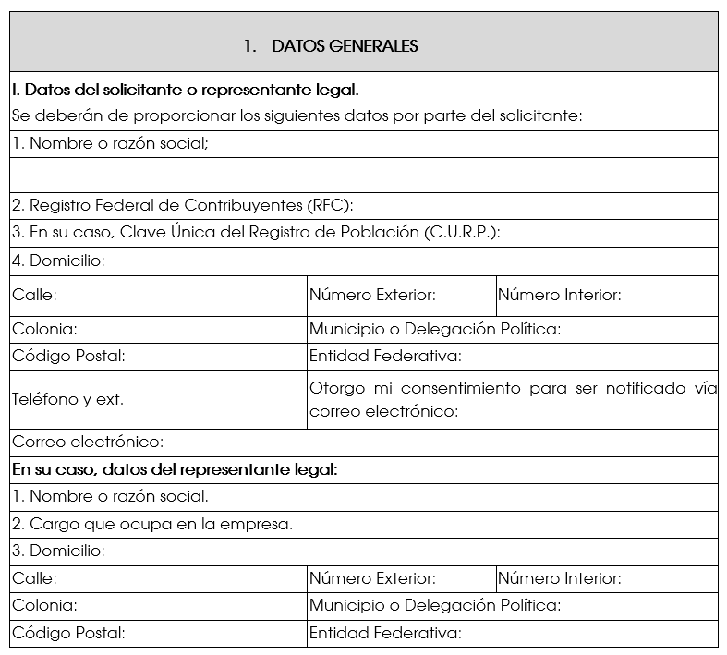
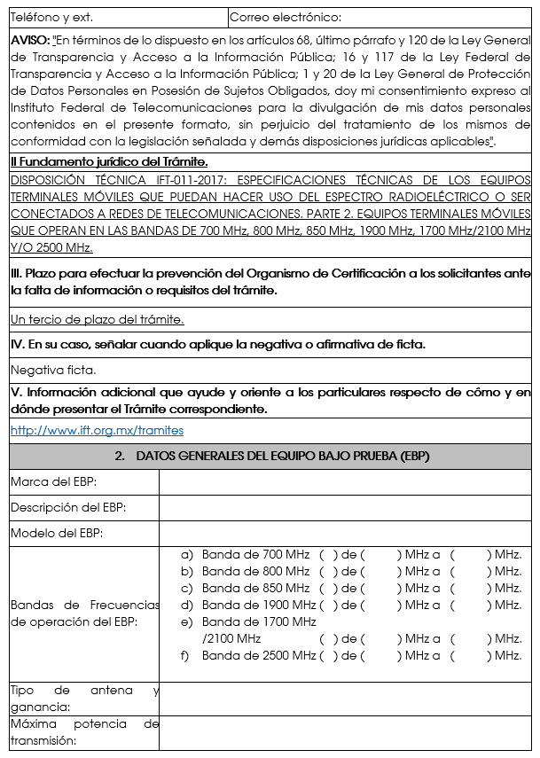
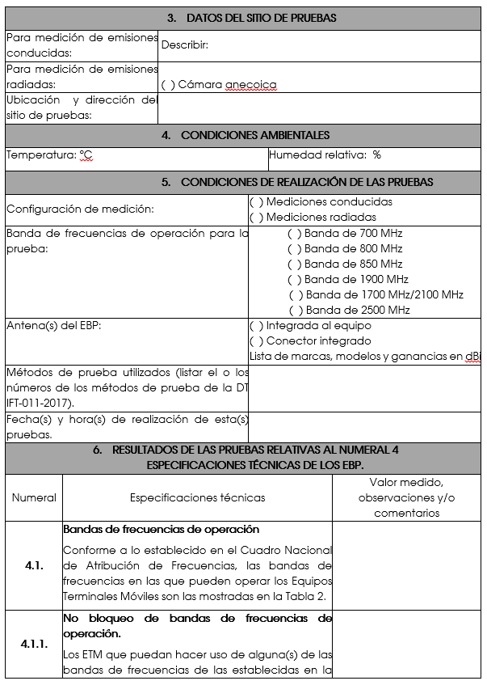
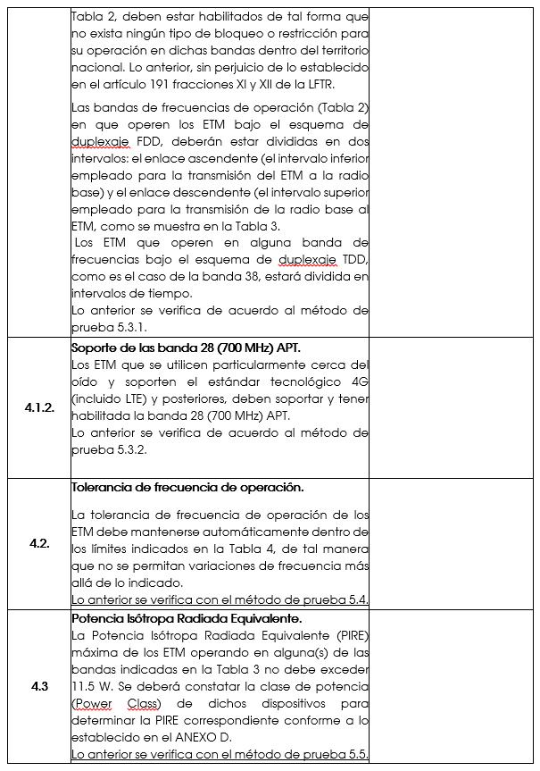
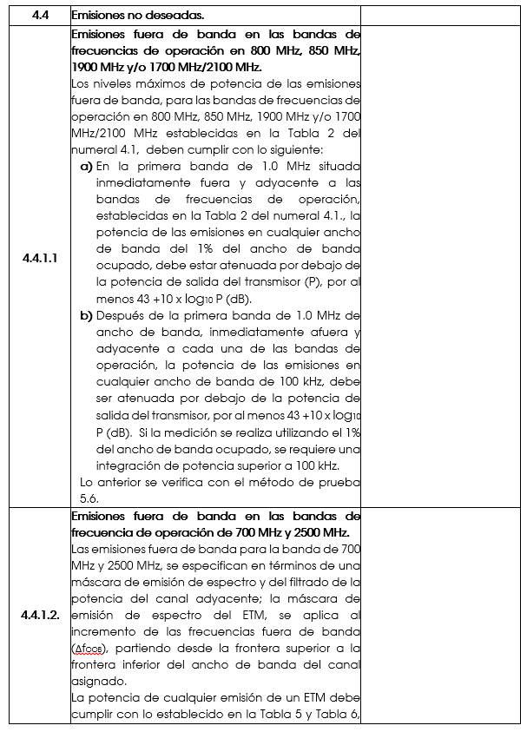
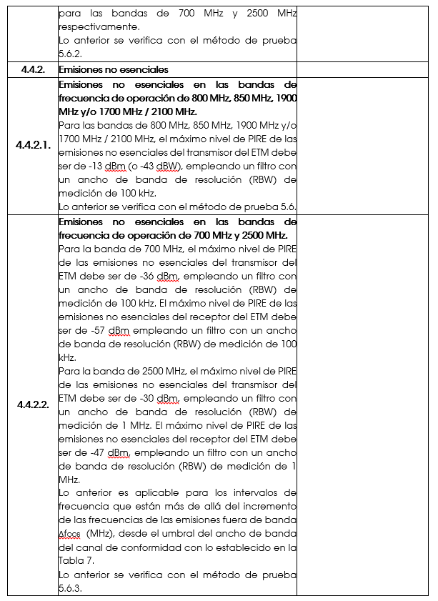
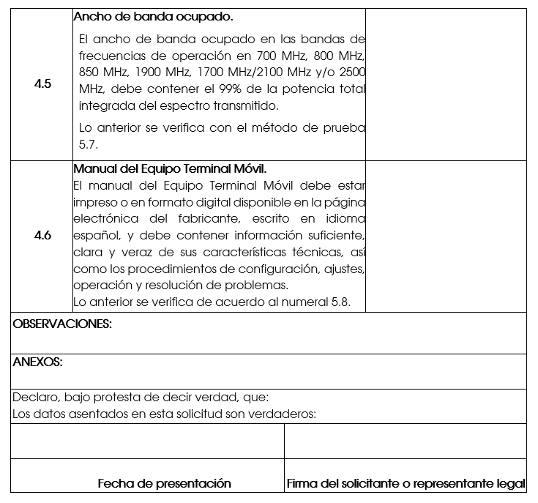

ANEXO B
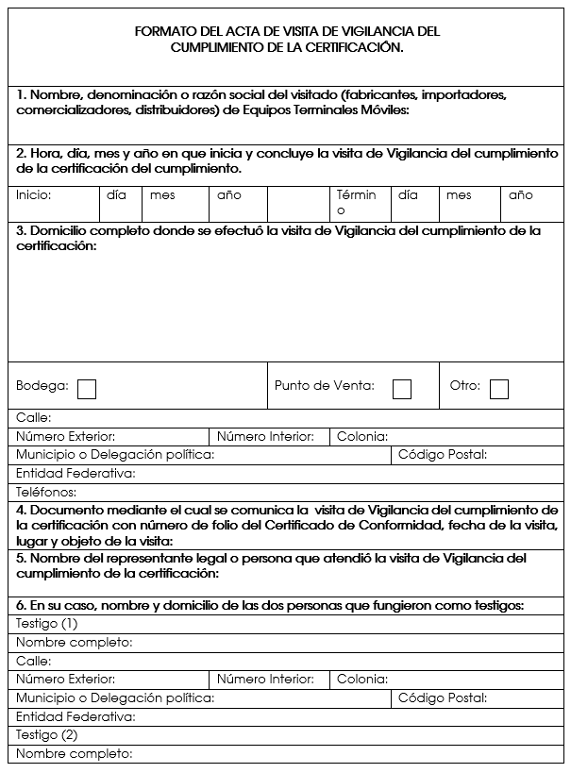
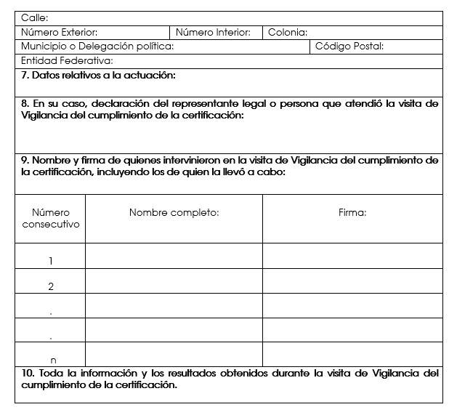

ANEXO C
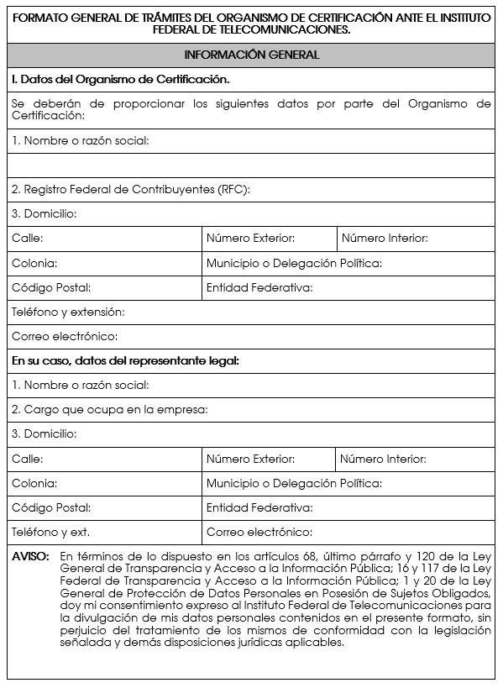
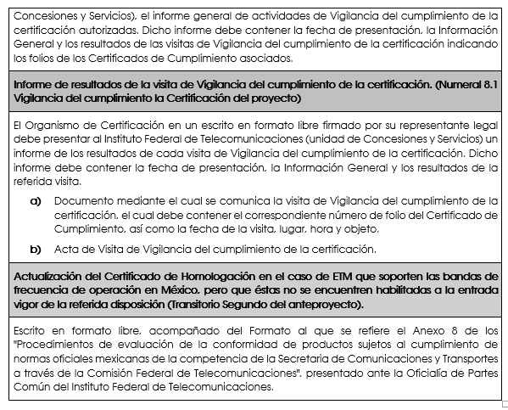

ANEXO D
Clase de potencia
Clase de Potencia | GSM 850  Máxima Potencia  Nominal de salida | PCS 1900  Máxima Potencia Nominal de salida | Tolerancia (dB)  Normales | Condiciones  Extremas
1 | - - - - - - | 1 W (30 dBm) | ± 2 | ± 2.5
2 | 8 W (39 dBm) | 0.25 W (24 dBm) | ± 2 | ± 2.5
3 | 5 W (37 dBm) | 2 W (33 dBm) | ± 2 | ± 2.5
4 | 2 W (33 dBm) | - | ± 2 | ± 2.5
5 | 0.8 W (29 dBm) | - | ± 2 | ± 2.5
Nota 1: Para ETM en la banda de frecuencia de operación de 1900 MHz (PCS), incluida la ganancia real de su antena, no deberá exceder de 2 W
Nota 2: Para ETM en la banda de frecuencia de operación de 850 MHz (GSM), la potencia radiada aparente (ERP), incluida la ganancia real de su antena, no deberá exceder un máximo de 7 W.
Tabla A. Clase de Potencia GSM

UTRA
Banda  UTRA | Clase de | Potencia 1 | Clase de | Potencia 2 | Clase de | Potencia 3 | Clase de | Potencia 3bis | Clase de |  | Potencia 4
 | Potencia  (dBm) | Tolerancia  (dB) | Potencia  (dBm) | Tolerancia  (dB) | Potencia  (dBm) | Tolerancia  (dB) | Potencia  (dBm) | Tolerancia  (dB) | Potencia  (dBm) | Tolerancia  (dB)
I | +33 | +1/-3 | +27 | +1/-3 | +24 | +1/-3 | 23 | +2/-2 | +21 | +2/-2
II | - | - | - | - | +24 | +1/-3 | 23 | +2/-2 | +21 | +2/-2
III | - | - | - | - | +24 | +1/-3 | 23 | +2/-2 | +21 | +2/-2
IV | - | - | - | - | +24 | +1/-3 | 23 | +2/-2 | +21 | +2/-2
V | - | - | - | - | +24 | +1/-3 | 23 | +2/-2 | +21 | +2/-2
VI | - | - | - | - | +24 | +1/-3 | 23 | +2/-2 | +21 | +2/-2
VII | - | - | - | - | +24 | +1/-3 | 23 | +2/-2 | +21 | +2/-2
VIII | - | - | - | - | +24 | +1/-3 | 23 | +2/-2 | +21 | +2/-2
IX | - | - | - | - | +24 | +1/-3 | 23 | +2/-2 | +21 | +2/-2
X | - | - | - | - | +24 | +1/-3 | 23 | +2/-2 | +21 | +2/-2
XI | - | - | - | - | +24 | +1/-3 | 23 | +2/-2 | +21 | +2/-2
XII | - | - | - | - | +24 | +1/-3 | 23 | +2/-2 | +21 | +2/-2
XIII | - | - | - | - | +24 | +1/-3 | 23 | +2/-2 | +21 | +2/-2
IV | - | - | - | - | +24 | +1/-3 | 23 | +2/-2 | +21 | +2/-2
XIX | - | - | - | - | +24 | +1/-3 | 23 | +2/-2 | +21 | +2/-2
XX | - | - | - | - | +24 | +1/-3 | 23 | +2/-2 | +21 | +2/-2
XXI | - | - | - | - | +24 | +1/-3 | 23 | +2/-2 | +21 | +2/-2
XXII | - | - | - | - | +24 | +1/-4.5 | 23 | +2/-3.5 | +21 | +2/-3.5
XXV | - | - | - | - | +24 | +1/-4 | 23 | +2/-3 | +21 | +2/-3
XXVI | - | - | - | - | +24 | +1/-4 | 23 | +2/-3 | +21 | +2/-3
Nota: Para los ETM que soporten las bandas de frecuencias de operación V y XXVI, la PIRE del ETM de la Banda V se aplicará a la Banda XXVI, cuando en el canal asignado UTRA, la frecuencia portadora se encuentre en enlace ascendente de 824-845 MHz.
Tabla B. Clase de Potencia UTRA
 |  |  |  | EUTRA
Banda EUTRA | Clase de Potencia 1  (dBm) | Tolerancia  (dB) | Clase de  Potencia 2  (dBm) | Tolerancia  (dB) | Clase de Potencia 3  (dBm) | Tolerancia  (dB) | Clase de Potencia 4  (dBm) | Tolerancia  (dB)
1 | - | - | - | - | 23 | ±2 | - | -
2 | - | - | - | - | 23 | ±2 | - | -
3 | 31 | +2/-3 | - | - | 23 | ±2²¹ | - | -
4 | - | - | - | - | 23 | ±2 | - | -
5 | - | - | - | - | 23 | ±2 | - | -
6 | - | - | - | - | 23 | ±2 | - | -
7 | - | - | - | - | 23 | ±2²¹ | - | -
8 | - | - | - | - | 23 | ±2²¹ | - | -
9 | - | - | - | - | 23 | ±2 | - | -
10 | - | - | - | - | 23 | ±2 | - | -
11 | - | - | - | - | 23 | ±2 | - | -
12 | - | - | - | - | 23 | ±2²¹ | - | -
13 | - | - | - | - | 23 | ±2 | - | -
14 | 31 | +2/-3 | - | - | 23 | ±2 | - | -
17 | - | - | - | - | 23 | ±2 | - | -
18 | - | - | - | - | 23 | ±2 | - | -
19 | - | - | - | - | 23 | ±2 | - | -
20 | - | - | - | - | 23 | ±2²¹ | - | -
21 | 31 | +2/-3 | - | - | 23 | ±2 | - | -
22 | - | - | - | - | 23 | +2/-3.5²¹ | - | -
23 | - | - | - | - | 23 | ±2 | - | -
24 | - | - | - | - | 23 | ±2 | - | -
25 | - | - | - | - | 23 | ±2²¹ | - | -
26 | - | - | - | - | 23 | ±2²¹ | - | -
27 | - | - | - | - | 23 | ±2 | - | -
28 | 31 | +2/-3 |  |  | 23 | +2/-2.5 | - | -
30 | - | - | - | - | 23 | ±2 | - | -
31 | - | - | - | - | 23 | ±2 | - | -
… | - | - | - | - | - | - | - | -
33 | - | - | - | - | 23 | ±2 | - | -
34 | - | - | - | - | 23 | ±2 | - | -
35 | - | - | - | - | 23 | ±2 | - | -
36 | - | - | - | - | 23 | ±2 | - | -
37 | - | - | - | - | 23 | ±2 | - | -
38 | - | - | - | - | 23 | ±2 | - | -
39 | - | - | - | - | 23 | ±2 | - | -
40 | - | - | - | - | 23 | ±2 | - | -
41 | - | - | 26 | ±2² | 23 | ±2²¹ | - | -
42 | - | - | - | - | 23 | +2/-3 | - | -
43 | - | - | - | - | 23 | +2/-3 | - | -
44 | - | - | - | - | 23 | +2/[-3] | - | -
45 | - | - | - | - | 23 | ±2 | - | -
… | - | - | - | - | - | - | - | -
47 | - | - | 26 | ±2 | 23 | ±2 | - | -
48 | - | - | - | - | 23 | +2/-3 | - | -
50 | - | - | - | - | 23 | ±2 | - | -
51 | - | - | - | - | 23 | ±2 | - | -
65 | - | - | - | - | 23 | ±2 | - | -
66 | - | - | - | - | 23 | ±2 | - | -
68 | - | - | - | - | 23 | ±2 | - | -
… | - | - | - | - | - | - | - | -
70 | - | - | - | - | 23 | ±2 | - | -
71 | - | - | - | - | 23 | +2/-2.5 | - | -
74 | - | - | - | - | 23 | ±2 | - | -
Tabla C. Clase de Potencia E-UTRA

INSTRUCCIONES DE LLENADO DEL ANEXO A
Indicaciones generales para el llenado de los formatos A
      - Antes de llenar los formatos, lea completa y cuidadosamente el instructivo;
      - No se permiten borraduras, tachaduras ni enmendaduras en los formatos;
      - En tanto no se cuente con medios electrónicos, la firma debe ser autógrafa con bolígrafo de tinta negra;
      - En tanto no se cuente con medios electrónicos, el llenado debe ser a mano con letra legible, con máquina de escribir o computadora con tinta de color negro;
      - Registre la información con letras mayúsculas y números arábigos y
      - Cancele con una línea los renglones no utilizados.

INDICACIONES GENERALES PARA EL LLENADO DEL ANEXO A
REPORTE DE RESULTADOS
1 | Nombre o razón social | Indique el nombre o la razón social del solicitante.
2 | Nombre del representante legal | De ser el caso, indique el nombre completo del representante legal, en el siguiente orden: primer apellido, segundo apellido y nombre(s).
3 | RFC | Indique el Registro Federal de Contribuyentes (RFC) del solicitante o representante legal.
4 | CURP | Indique la Clave Única del Registro de Población (CURP) del solicitante o del representante legal.
5 | Domicilio, teléfono y del solicitante o representante legal | En su caso, indique el domicilio del solicitante o representante legal en el siguiente orden: calle, número exterior, número interior, colonia, municipio o delegación política y código postal y teléfono.
6 | Consentimiento para ser notificado vía correo electrónico | De ser el caso, indique el correo electrónico del solicitante o represente legal para recibir cualquier notificación respecto del Certificado de Conformidad u Homologación.
7 | Datos generales del EBP. | Proporcione una descripción del ETM indicando marca, modelo, bandas de frecuencia de operación, ganancia de la antena y la Potencia Isótropa Radiada Equivalente (PIRE).
8 | Datos del sitio de pruebas | Proporcione la ubicación y dirección del Sitio de pruebas.
9 | Condiciones ambientales | Mencione las condiciones de temperatura y humedad relativa bajo las cuales se llevaron a cabo los métodos de prueba a los ETM.
10 | Condiciones de realización de las pruebas. | - Mencione la configuración empleada para la aplicación de los métodos de prueba.  - Mencione las bandas de frecuencia de operación sometidas a los métodos de prueba.  - Mencione el tipo de antena con que cuenta el EBP, así como la ganancia en dBi  - Mencione los métodos empleados (numerales) para llevar a cabo las pruebas.  - Mencione la fecha de realización de los métodos de prueba.
11 | Declaración sobre el cumplimiento de especificaciones del numeral 4 de la DT. | Declarar el cumplimiento relativo a las especificaciones del numeral 4.
12 | Información adicional | Consultar el portal de Internet del Instituto http://www.ift.org.mx/tramites
13 | Firma autógrafa del representante legal del solicitante | Firma autógrafa del representante legal del interesado.

INSTRUCCIONES DE LLENADO DEL ANEXO B
Indicaciones generales para el llenado del formato B
- Antes de llenar los formatos, lea completa y cuidadosamente el instructivo;
- No se permiten borraduras, tachaduras ni enmendaduras en los formatos;
- En tanto no se cuente con medios electrónicos, la firma debe ser autógrafa con bolígrafo de tinta negra;
- En tanto no se cuente con medios electrónicos, el llenado debe ser a mano con letra legible, con máquina de escribir o computadora con tinta de color negro;
- Registre la información con letras mayúsculas y números arábigos y
- Cancele con una línea los renglones no utilizados.
INDICACIONES GENERALES PARA EL LLENADO DEL ANEXO B
FORMATO DEL ACTA DE VISITA DE VIGILANCIA DEL CUMPLIMIENTO DE LA CERTIFICACIÓN
1 | Nombre o razón social. | Indique el nombre o la razón social del visitado.
2 | Hora, día, mes y año. | Indique la hora, día, mes y año en que inicie y en que concluya la visita de Vigilancia del cumplimiento de la Certificación del Conformidad.
3 | Domicilio. | Indique el domicilio completo donde se efectuó la visita de Vigilancia del cumplimiento de la certificación.
4 | Documento mediante se comunica la visita de Vigilancia del cumplimiento de la certificación con número de folio del Certificado de Conformidad, fecha, lugar y objeto de la visita. | Indique el documento mediante el cual se comunica la visita de Vigilancia del cumplimiento de la certificación con número de folio del Certificado de Conformidad, fecha, y lugar y objeto de la visita.
5 | Nombre del representante legal o persona que atendió la visita de Vigilancia del cumplimiento de la certificación así como, en su caso, el documento con el que se identifica. | Indique el nombre del representante legal o de quien atendió la Vigilancia del cumplimiento de la certificación.
6 | Nombre y domicilio de las dos personas que fungieron como testigos. | En su caso, indique los nombres y domicilios de las personas que fungieron como testigos, en el siguiente orden: Nombre completo, calle, número exterior, número interior, colonia, municipio o delegación política y código postal y teléfono.
7 | Datos relativos a la actuación. | Indique cualquier dato que considera pertinente incluir en el Acta de Visita de Vigilancia del cumplimiento de la certificación y que este directamente relacionado con el contenido del mismo.
8 | Declaración del Representante legal. | En su caso, declaración del representante legal o de la persona que atendió la visita de Vigilancia del cumplimiento de la certificación.
9 | Nombre y firma de quienes participaron en la visita de Vigilancia del cumplimiento de la certificación. | Indique los nombres de los participantes que intervinieron en la visita de Vigilancia del cumplimiento de la certificación.
10 | Información obtenida durante la visita de Vigilancia del cumplimiento de la certificación. | Proporcione cualquier información que considere pertinente incluir en el Acta de Visita de Vigilancia del cumplimiento de la certificación derivada de la propia visita.
INSTRUCCIONES DE LLENADO DEL ANEXO C
Indicaciones generales para el llenado del formato C
- Antes de llenar los formatos, lea completa y cuidadosamente el instructivo;
- No se permiten borraduras, tachaduras ni enmendaduras en los formatos;
- En tanto no se cuente con medios electrónicos, la firma debe ser autógrafa con bolígrafo de tinta negra;
- En tanto no se cuente con medios electrónicos, el llenado debe ser a mano con letra legible, con máquina de escribir o computadora con tinta de color negro;
- Registre la información con letras mayúsculas y números arábigos y
- Cancele con una línea los renglones no utilizados.

ANEXO C
FORMATO GENERAL DE TRÁMITES DEL ORGANISMO DE CERTIFICACIÓN ANTE EL INSTITUTO FEDERAL DE TELECOMUNICACIONES.
1 | Nombre o razón social. | Indique el nombre o la razón social.
2 | RFC. | Indique el Registro Federal de Contribuyentes.
3 | Domicilio y teléfono. | Indique el domicilio en el siguiente orden: calle, número exterior, número interior, colonia, municipio o delegación política y código postal y teléfono.
4 | Correo electrónico. | Proporcione el correo electrónico.
5 | Nombre del representante legal. | En su caso, indique el nombre del representante legal.
6 | Cargo que ocupa en la empresa. | Indique el cargo que ocupa en la empresa.
7 | Domicilio, teléfono del representante legal. | En su caso, indique el domicilio del representante legal en el siguiente orden: calle, número exterior, número interior, colonia, municipio o delegación política y código postal y teléfono.
Solicitud del Certificado de Homologación (Numeral 8 Evaluación de la Conformidad del proyecto). |  | El solicitante presentará en un escrito en formato libre, acompañado del Formato al que se refiere el Anexo 8 de los "Procedimientos de evaluación de la conformidad de productos sujetos al cumplimiento de normas oficiales mexicanas de la competencia de la Secretaria de Comunicaciones y Transportes a través de la Comisión Federal de Telecomunicaciones", presentado ante la Oficialía de Partes Común del Instituto Federal de Telecomunicaciones.
Aviso de incumplimiento y retiro de la vigencia del Certificado de Conformidad del Organismo de Certificación. |  | El Organismo de Certificación debe dar aviso al Instituto Federal de Telecomunicaciones (Unidad de Concesiones y Servicios) de manera electrónica del incumplimiento y retiro de la vigencia del Certificado de Conformidad, en un escrito en formato libre firmado por el representante legal e indicando la fecha de presentación, Información General así como la información que permita identificar al correspondiente Certificado de Conformidad.
Propuesta de actividades de Vigilancia del cumplimiento de la certificación del Organismo de Certificación. |  | El Organismo de Certificación en un escrito en formato libre firmado por el representante legal, debe presentar de manera electrónica al Instituto la propuesta de las actividades de Vigilancia del cumplimiento de la certificación a efectos de ser autorizadas por el Instituto Federal de Telecomunicaciones.
Informe general de las actividades de Vigilancia del cumplimiento de la certificación autorizadas por el Instituto. |  | El Organismo de Certificación en un escrito en formato libre firmado por el representante legal debe presentar el informe general de las actividades de Vigilancia del cumplimiento de la certificación, el cual debe contener la fecha de presentación, la Información General y los resultados de las visitas de Vigilancia del cumplimiento de la certificación indicando los folios de los Certificados de Cumplimiento asociados.
Informe de resultados de la visita de Vigilancia del cumplimiento de la certificación. |  | El Organismo de Certificación en un escrito en formato libre debe presentar al Instituto un informe relativo de los resultados de cada Visita de Vigilancia del cumplimiento de la certificación; dicho informe debe contener la fecha de presentación, la Información General y los resultados de la referida visita.
Actualización del Certificado de Homologación en el caso de ETM que soporten las bandas de frecuencia de operación en México, pero que éstas no se encuentren habilitadas a la entrada vigor de la referida disposición |  | El solicitante presentará en un escrito en formato libre, acompañado del Formato al que se refiere el Anexo 8 de los "Procedimientos de evaluación de la conformidad de productos sujetos al cumplimiento de normas oficiales mexicanas de la competencia de la Secretaria de Comunicaciones y Transportes a través de la Comisión Federal de Telecomunicaciones", presentado ante la Oficialía de Partes Común del Instituto Federal de Telecomunicaciones.

[] Para mayor información véase la 3GPP TS 25.101, 3GPP TS 34.121-1 y 3GPP TS 36.521-1, en sus capítulos de bandas de frecuencia "www.3gpp.org/DynaReport/TSG-WG--R4.htm".
[] Banda 28: Banda definida para el plan de segmentación de APT (Telecomunidad Asia Pacifico).
() Intervalos de los Enlaces Ascendente y Descendente conforme a la concesión vigente.
[] El intervalo de 2180 MHz a 2200 MHz será considerado para el enlace descendente restringido a E-UTRA cuando se configure Carrier Agregation.
[4] http://www.etsi.org/deliver/etsi_ts/136500_136599/13652101/13.03.00_60/ts_13652101v130300p.pdf [5) http://www.etsi.org/deliver/etsi_ts/136100_136199/136101/13.03.00_60/ts_136101v130300p.pdf [] http://www.etsi.org/deliver/etsi_ts/134100_134199/13412101/12.02.00_60/ts_13412101v120200p.pdf
[] Véase Electronic Code of Federal Regulations CFR 47, parte 22.355, 24.235 y 27.54 así como el inciso 5.3 del Radio Standard Specifications (RSS) 132 disponible en http://www.ic.gc.ca/eic/site/smt-gst.nsf/eng/sf05978.html
[] Requisitos de las reglas de la FCC Parte 22.917 y 24.238 para emisiones radiadas no esenciales.
[] http://www.etsi.org/deliver/etsi_en/301900_301999/30190813/11.01.01_60/en_30190813v110101p.pdf
[] 3GPP TS 36.101 V13.7.0 (2017-03), Technical Specification Group Radio Access Network, Evolved Universal Terrestrial Radio Access (E-UTRA), User Equipment (UE) radio transmission and reception.
[] Véase inciso 5.8.3 de “Measurement guidance for certification of licensed digital transmitters de FCC, KDB Publication 971168”, https://apps.fcc.gov/oetcf/kdb/forms/FTSSearchResultPage.cfm?switch=P&id=47466.
[] http://www.etsi.org/deliver/etsi_ts/136500_136599/13652101/13.03.00_60/ts_13652101v130300p.pdf
[] http://www.etsi.org/deliver/etsi_ts/134100_134199/13412101/12.02.00_60/ts_13412101v120200p.pdf
[]"3GPP TS 34.121-1, inciso 5.3.1. http://www.etsi.org/deliver/etsi_ts/134100_134199/13412101/12.02.00_60/ts_13412101v120200p.pdf"
[] https://apps.fcc.gov/oetcf/kdb/forms/FTSSearchResultPage.cfm?switch=P&id=47466 , en su inciso 5.1.1 y 5.6.
[] https://apps.fcc.gov/oetcf/kdb/forms/FTSSearchResultPage.cfm?switch=P&id=47466
3GPP TS 05.05 V8.20.0 (2005-11), 3rd Generation Partnership Project; Technical Specification Group GSM/EDGE Radio Access Network; Radio transmission and reception (Versión 1999).
3GPP TS 25.101 V15.0.0 (2017-09) Technical Specification 3rd Generation Partnership Project; Technical Specification Group Radio Access Network; User Equipment (UE) radio transmission and reception (FDD) (Versión 15).
3GPP TS 36.101 V15.0.0 (2017-09) Technical Specification 3rd Generation Partnership Project; Technical Specification Group Radio Access Network; Evolved Universal Terrestrial Radio Access (E-UTRA); User Equipment (UE) radio transmission and reception (Versión 15).
La Clase de Potencia por default para las bandas de frecuencia de operación es la Clase de Potencia 3.
El valor de la Tolerancia se refiere a la relación entre el ancho de banda del canal y la configuración del ancho de banda de la transmisión. Las fronteras del canal se definen como las frecuencias más bajas y altas de la portadora, separadas por el ancho de banda del canal.
Para los ETM compatibles con la Banda 18 y la Banda 26, el PIRE se reduce disminuyendo el límite inferior de la Tolerancia en 1.5 dB, para el ancho de banda de transmisión en el intervalo ascendente de 815 MHz y 818 MHz.

